大阪府営公園マスタープラン

（案）

年（平成 年） 月

大阪府

はじめに

みなさんは「府営公園」と聞いて、どこを思い浮かべられるでしょうか？
「公園」には、子供たちが身近に遊ぶ小規模な公園から自然の景勝地の保全や利用促進を図る広大な「国立公園」まで大小さまざまな種類、区分がありますが、この本マスタープランが対象としている公園は、大阪府が都市施設等として計画、整備し、都市公園法に基づいて管理している都市公園です。
面積約１２６ヘクタールを有する服部緑地（豊中市・吹田市）から約８ヘクタールの住吉公園（大阪市）まで大小の規模はありますが、現在１９か所、総面積約９９５ヘクタールを開設し、年間約２，２００万人の府民の皆様などに憩いや安らぎ、スポーツや健康づくりの場などとしてご利用いただいています。

「公園」は、明治維新後に西洋から導入された名称です。西洋では、市民社会の到来によって王や貴族が市民を遠ざけていた私的な狩猟場を市民に開放したものが始まりと言われており、日本では、明治６年（１８７３年）に太政官布達第１６号において「名所、景勝地などをこれからもみんなが楽しめるように公共施設とするべき」との趣旨から寺社地等を接収して公園としたことが始まりです。全国では、東京の芝公園や深川公園などが明治６年に開設され、大阪府でも住吉公園と浜寺公園が開設されました。
その後大正１３年（１９２４年）には、アムステルダムで国際都市計画会議が開催され、世界の大都市を対象とした「都市計画の７原則」が採択され、その中で都市への人口や産業集中による膨張を避けるために都市の外郭を大規模な緑地（グリーンベルト）で囲うべきとの考えが示されました。日本でもこの思想を踏まえ、大阪では４大緑地（服部緑地、鶴見緑地、久宝寺緑地、大泉緑地）が計画され、整備されてきました。現在、都市公園はその規模や役割に応じて街区公園、近隣公園、総合公園、広域公園などに区分され、憩いや安らぎ、様々なレクリーションなどに加え、都市の景観形成、環境保全や災害時の避難場所、支援基地など様々な機能を有する重要な「公共空地」となっています。

大阪府は、広域公園等を「府営公園」として整備、管理を行っていますが、府営公園が都市部における貴重な「公共空地」であることから、今後はさらに「都市経営のための資産」と捉え、都市や地域の様々なニーズに対して民間資金を最大限活用するなど、より積極的かつ柔軟に活用することとしています。
本マスタープランはその方針を取りまとめたものであり、府営公園の整備や管理に携わる人が活用するだけではなく、多くの府民の皆様や府営公園に関係する様々な方々に対して、府営公園を今後一層ご理解、ご利用いただく上での一助になることを願います。

※本文中の*印ついた用語は、文末の参考資料で解説しています。
目 次
１． 策定の背景、目的など 1
(１)策定の背景 1
(２)策定の目的 3
(３) 「都市計画公園のあり方（提言）」の概要 4
２． 基本理念と目標像 5
(１)基本理念 5
(２)目標像 6
(３)計画期間 7
(４)対象公園 7
３． 基本方針と評価指標 9
(１)基本方針 9
(２)評価指標 11
４． 取組みの方向性 12
（１）基本方針① 公園の特色を活かし育み、都市の顔となる公園づくりを推進 13
（２）基本方針② 民間活力の積極的導入により、地域に貢献し、都市の活力を生み出す公園づくりを推進 18
（３）基本方針③ 府民の命を守り、安全・安心・快適に利用できる公園づくりを推進 22
（４）基本方針④ 多様な自然とふれあい、都市の環境を保全する公園づくりを推進 26
５． 都市・まちづくりを先導し続ける戦略的な整備・管理・運営の仕組みづくり 29
（１）多様な主体による自立した仕組みづくり 29
（２）財源・人材の確保 30
（３）情報発信の強化 31
用語集（用語の解説） 33

- 策定の背景、目的など

(１)策定の背景

人口減少や少子高齢化の進行、ライフスタイルの多様化などの都市を取り巻く社会情勢の大きな変化を受けて、府営公園は、高齢者の健康増進や子育て支援など多様化する地域課題への貢献や、老朽化した施設や過密化が進む樹木の維持管理など、様々な課題に直面しています。
国土交通省は、２０１６年５月に、新たな時代の都市をつくる緑とオープンスペースのあり方を「新たなステージに向けた緑とオープンスペース政策の展開について」に取りまとめました。その中で、「緑とオープンスペースが持つ多機能性を都市のため、地域のため、市民のために発揮すべく、そのポテンシャルを最大限発揮させる政策へ移行すべき」という基本的な考え方や、「ストック効果を高める」、「民との連携を加速する」、「都市公園*を一層柔軟に使いこなす」の重視すべき観点を示しました。
また、大阪府都市計画審議会は、２０１６年２月に「大阪府における都市計画のあり方（答申）」を示し、今後の都市づくりの基本的な考え方を「都市のストックを活かしながら、より質の高い都市づくりを進めていくべき」などとしました。
大阪府はこれまで、公園緑地に関する基本方針として１９９３年１１月に策定した「大阪府公園基本構想*」に基づき、府営公園の整備・管理・運営に取り組んできました。現在までに、４か所３５０ｈａの公園を新たに開設し、来園者数やイベント参加者数も着実に増加するなど、一定の成果が得られましたが、策定から２５年が経過し、「ストックの活用」や「民との連携」など、これからの府営公園の運営に不可欠な視点や、このような視点で公園を運営するための制度（指定管理者制度*やＰＡＲＫ－ＰＦＩ*等）を盛り込む必要が生じてきました。
以上のように、今後の公園緑地に関する国の考え方や、大阪府の都市づくりのあり方に関する大阪府都市計画審議会からの答申を参考に、これからの時代にあった府営公園づくりを進めるための新たな方針（マスタープラン）が必要になっています。

（参考）
「大阪府における都市計画のあり方（答申）（２０１６年２月）」

概要
人口減少・超高齢社会の到来など、社会情勢の変化を背景とした様々な都市の課題を踏まえ、これまでの都市づくりにおいて蓄積された都市のストックを活かしながら、国際競争、防災、環境、都市魅力等の多様な視点で大阪の特性を踏まえた新たな都市づくりのあり方を示しました。

都市づくりの基本目標
- 国際競争に打ち勝つ強い大阪の形成
- 安全・安心で生き生きと暮らせる大阪の実現
- 多様な魅力と風格のある大阪の創造

（参考）
「大阪府公園基本構想（１９９３年１１月策定）」

概要
２０２５年に２７ヶ所、約２，４００㏊の府営公園の開設を目標にするとともに、公園緑地を「みどり」の中の都市づくりの主役としてとらえ、心と体を育む生活空間、府民が誇りとするに足る未来への大いなる贈物となる公園（府民のにわ）を創造することを柱とし、３つの基本理念と６つの基本方針を策定しました。
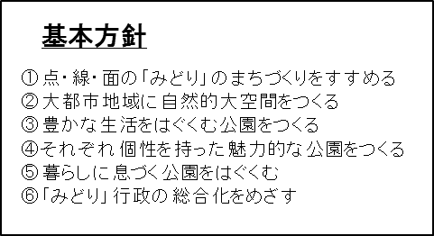
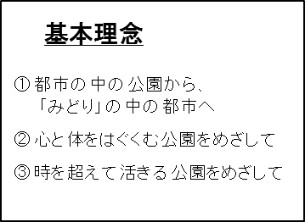

(２)策定の目的

策定の背景で記述した、都市を取り巻く社会情勢の大きな変化や、これを踏まえた国の動き、今後の都市のあり方などを踏まえ、大阪府都市計画審議会では、２０１７年２月に常務委員会を設け、都市計画公園*を都市環境の改善、子育て世代への支援、地域コミュニティの活性化など、都市・まちづくりの課題改善に最大限活用するという視点で、府営公園を中心に、今後の都市計画公園のあるべき姿について検討を進め、２０１８年１０月に「都市計画公園のあり方（提言）」を取りまとめました（次ページ参照）。
本マスタープランは、この「都市計画公園のあり方（提言）」を踏まえ、今後１０年間における府営公園の基本的な整備・管理・運営の方向性を、「大阪府公園基本構想*」に代わって示すことを目的に策定しました。
図１ 上位計画等との関係図
将来ビジョン・大阪
（2008.12）
各府営公園の
具体的な取組方策
（（仮称）ﾏﾈｼﾞﾒﾝﾄﾌﾟﾗﾝ）
みどりの大阪推進計画
（2009.12）
都市計画公園のあり方（提言）（2018.10）
大阪府における都市計画のあり方(答申)（2016.2）
大阪府営公園
マスタープラン
大阪府国土利用計画
（2010.10）

北部・東部・南部大阪都市計画区域ﾏｽﾀｰﾌﾟﾗﾝ（2011.3）
都市計画公園・緑地（府営公園）見直しの基本方針（2012.3）

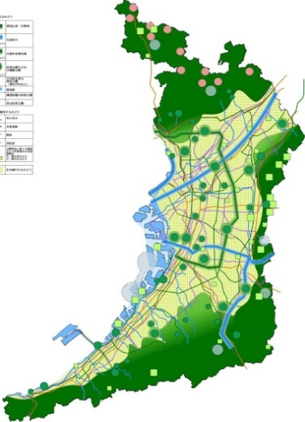
（参考）
「みどりの大阪推進計画（２００９年１２月）」
概要
「みどりの風を感じる大都市・大阪」を実現するため、大阪府の「みどり」に関する総合的な計画として、施策の推進方向や実現戦略を示しました。

基本戦略
（１）みどり豊かな自然環境の保全・再生
（２）みどりの風を感じるネットワークの形成
（３）街の中に多様なみどりを創出
（４）みどりの行動の促進

(３) 「都市計画公園のあり方（提言）」の概要

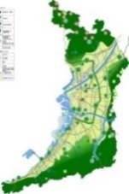
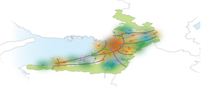
高次都市機能ネットワーク型の都市構造
『大阪府における都市計画のあり方（答申）』
・国際競争に打ち勝つ強い大阪の形成
・安全・安心で生き生きと暮らせる大阪の実現
・多様な魅力と風格のある大阪の創造

目標像
・大阪の活力と魅力を高める公園
・府民の豊かな生活を育む公園
・府民の安全・安心を支える公園
・都市の貴重な自然環境を次世代に継承する公園
『みどりの大阪推進計画』
・みどり豊かな自然環境の保全・再生
・みどりの風を感じるネットワークの形成
・街の中に多様なみどりを創出
・みどりの行動の促進

「府営公園の現状」

・大阪府公園基本構想に基づくこれまでの取組み
・公園に対する関心の高まり
・府民ニーズの多様化
・多様な主体が公園づくりに参画
・防災公園の整備推進
・施設や樹木の着実な維持・更新
・多様な生物の生息・生育空間

「府営公園の課題」
・地域社会への貢献
・適切な維持管理の推進
・民間事業者の参画促進
・既存ストックの活用
・公園整備の重点化
・多様な主体が参画できる仕組みづくり

「府営公園を取り巻く環境の変化」

・人口減少・少子高齢化の進行
・ﾗｲﾌｽﾀｲﾙの多様化
・自然災害の発生ﾘｽｸの高まりと甚大化
・都市環境の悪化
・みどりに対する府民意識の高まり
・グローバル化の進展
・予算及び人材の減少
・最近の国の動向
相乗
効果
基本方針⑦
都市・まちづくりを先導し続ける戦略的
な整備・管理・運営の仕組みづくり
公園の魅力向上
基本理念
・都市の風格を高めるみどりのネットワークの拠点
・安全・安心で快適な暮らしを支える重要な都市基盤
・多様な個性で都市の活力と魅力を高める府民共有の資産
・地域への波及効果
・収益の還元
みどりのネットワーク図
目指すべき姿に
基本方針③
公園を柔軟に使いこなし、地域社
会に貢献する公園づくりを推進
基本方針④
誰もが安全・安心・快適に利用
できる公園づくりを推進
基本方針⑤
府民の命を守る公園づくりを推進
基本方針⑥
多様な自然とふれあい、都市の
環境を保全する公園づくりを推進
基本方針②
民間活力を積極的に導入し、都市
の活力を生み出す公園づくりを推進

基本方針①
公園毎の特色を活かし育み、“都
市の顔”となる公園づくりを推進
上位計画の実現に寄与

- 基本理念と目標像

『大阪府における都市計画のあり方（答申）』で示された大阪の都市づくりの３つの基本目標、『みどりの大阪推進計画』に掲げる４つの基本戦略を実現するため、基本理念及び目標像を設定します。

(１)基本理念
府営公園は、これまで、都市防災力の向上、市街化の抑制、スポーツ・レクリエーション需要への対応などの社会的な要請を各公園の特性に応じて受け入れ、都市・まちづくりの課題改善に大きな役割を果たしてきました。
「大阪府における都市計画のあり方（答申）」で示された「国際競争に打ち勝つ強い大阪の形成」などの大阪の都市づくりの基本目標を実現するために、府営公園は、都市の美しい景観を構成する要素として、うるおいのある空間を創出するとともに、ヒートアイランド現象*の緩和により都市環境の改善に貢献するなど、みどりのネットワークの拠点として大きな役割を果たすことが期待されています。
また、少子化の進行や超高齢・人口減少社会の到来などの社会情勢の変化に対応するため、府営公園は重要な都市基盤の一つとして、ＳＤＧｓ（持続可能な開発目標）の観点も踏まえて、今以上に府民の安全安心かつ健康で快適な生活を支えることが必要です。
さらに、府営公園が持つ多様な個性を今後も活かすとともに、府民共有の「資産」である府営公園を今まで以上に積極的に活用し、その多様な個性により、地域のにぎわいづくりや様々な地域課題の改善に寄与することで、都市の活力と魅力を高め、ひいては大阪の成長を支えることができます。
このような基本認識の下、基本理念を以下の通り設定します。
◆都市の風格を高めるみどりのネットワークの拠点
◆安全・安心で快適な暮らしを支える重要な都市基盤
◆多様な個性で都市の活力と魅力を高める府民共有の資産

(２)目標像

          - 大阪の活力と魅力を高める公園
都市間競争が激化する中、厳しい国際競争に打ち勝つ強い大阪を形成するためには、都市の魅力を高める必要があります。そのために府営公園は、国内外からの多数の来訪者を惹きつけるとともに、地域住民の新たな交流の場・活動の拠点になることを目指します。

          - 府民の豊かな生活を育む公園
自然の少ない都市部において大規模な緑の空間を形成する府営公園は、府民が心の豊かさや心身の健康を育む場として重要な役割を担います。
生き生きと暮らせる大阪の実現のために、子育て世代への支援、高齢者の健康づくり、世代間交流の促進や地域コミュニティの醸成など、府民生活に密接に関連した課題を解決し、地域のにぎわいを生み出す公園づくりを目指します。

          - 府民の安全・安心を支える公園
安全安心で暮らせる大阪の実現のために、南海トラフ巨大地震をはじめとする自然災害の発生に備え、防災機能を最大限に発揮できる公園づくりを目指します。
また、老朽化が進む施設・樹木への対応や、年齢や国籍、障がいの有無に関係なく、全ての人が利用しやすい公園づくりを進めます。

          - 都市の自然環境を次世代に継承する公園
公園は、ヒートアイランド現象を緩和し、多様な生物が生息する場になるなど都市の環境を保全する重要な機能を持っています。
緑の少ない大阪の都市環境を保全する都市基盤として、その機能を着実に保全し、将来に渡って継承する公園づくりを進めます。

(３)計画期間
計画期間は、概ね３０年後の２０５０年を見据えた１０年間（２０１９年～２０２８年）とします。
ただし、急速に進む人口減少･少子高齢化をはじめとする今後の社会情勢の変化に起因して、都市・まちづくりのニーズが変化することが予想されるため、これに柔軟に対応できるよう、中間年次には取組成果を点検し、必要に応じてマスタープランの見直しを実施します。

(４)対象公園
今ある資産（ストック）を使いこなすことにより、ストック効果をより向上させることを重視することとし、現在開設している１９か所の府営公園を対象とします。
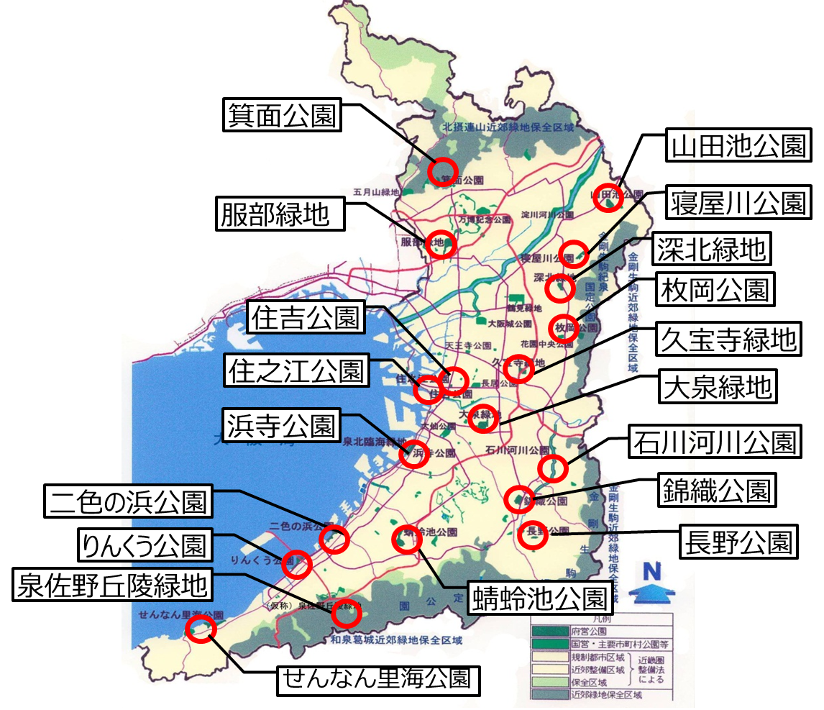
図２ 府営公園位置図

公園 | 所在市町村 | 開設面積（ha） | 主な施設
服部緑地 | 豊中市、吹田市 | 126.3 | 陸上競技場、人工芝ｻｯｶｰ場、ﾃﾆｽｺｰﾄ18面、ﾌﾟｰﾙ、円形花壇、ﾊﾞｰﾍﾞｷｭｰ広場、児童遊戯場、都市緑化植物園、野外音楽堂 等
箕面公園 | 箕面市 | 83.8 | 箕面大滝、昆虫館、滝道、展望台、休憩所 等
寝屋川公園 | 寝屋川市 | 32.3 | 陸上競技場、野球場２面、ﾃﾆｽｺｰﾄ15面、芝生広場、ふれあいの丘 等
深北緑地 | 寝屋川市、大東市 | 41.0 | ﾃﾆｽｺｰﾄ14面、軟式野球場、芝生広場、桜の園、児童遊戯場、波の広場 等
山田池公園 | 枚方市 | 73.7 | 花しょうぶ園、花木園、もみじ谷、実りの里、ｸｨｰﾝｽﾞﾗﾝﾄﾞｶﾞｰﾃﾞﾝ、ﾊﾞｰﾍﾞｷｭｰ広場、美月橋 等
久宝寺緑地 | 八尾市、東大阪市、大阪市 | 38.4 | ﾌﾟｰﾙ、野球場、陸上競技場、ﾃﾆｽｺｰﾄ８面、芝生広場、児童遊戯場、ｼｬｸﾔｸ園 等
枚岡公園 | 東大阪市 | 43.8 | 展望台、児童遊戯場、桜広場、芝生広場、みんなの広場、枚岡梅林 等
錦織公園 | 富田林市 | 65.7 | 河内の里、児童遊戯場、梅の里、展望台、桜木の里、パークセンター 等
長野公園 | 河内長野市 | 46.3 | あじさい園、展望台、休憩所、児童遊戯場、ｷｬﾝﾌﾟ場 等
石川河川公園 | 柏原市、藤井寺市、羽曳野市、河南町、富田林市 | 73.7 | ﾊﾟｰｸｺﾞﾙﾌ場、あすか花回廊、西行うたのみち、自然ｿﾞｰﾝ、千早花街道 等
住吉公園 | 大阪市 | 8.0 | 花と水の広場、心字池、汐掛道、桜広場、児童遊戯場、体育館、軟式野球場、ﾃﾆｽｺｰﾄ ２面 等
住之江公園 | 大阪市 | 15.1 | 花と緑のｽｸｴｱ、大池、児童遊戯場、野球場、球技広場、ﾃﾆｽｺｰﾄ５面、ﾌﾟｰﾙ等
大泉緑地 | 堺市、松原市 | 101.5 | 中央芝生広場、野外炉、ふれあいの庭、中央休憩所、児童遊戯場、ﾃﾆｽｺｰﾄ14面、野球場、ｻｲｸﾙどろんこ広場、花と緑の相談所
浜寺公園 | 堺市、高石市 | 75.1 | ばら庭園、交通遊園、児童遊戯場、ﾌﾟｰﾙ、ﾃﾆｽｺｰﾄ20面、ｱｰﾁｪﾘｰ練習場 等
蜻蛉池公園 | 岸和田市 | 57.6 | バラ園、あじさい園、花木園、大芝生広場、子供の国、ﾃﾆｽｺｰﾄ14面 等
二色の浜公園 | 貝塚市 | 41.1 | ﾚｽﾄハウス、野球場、ﾃﾆｽｺｰﾄ、水上ﾊﾞｲｸ斜路、ﾊﾞｰﾍﾞｷｭｰｺｰﾅｰ、海水浴場 等
りんくう公園 | 泉佐野市、田尻町、泉南市 | 19.1 | 四季の泉、内海、太鼓橋、花海道、総合休憩所 等
せんなん里海公園 | 阪南市、岬町 | 39.9 | 潮騒ﾋﾞﾊﾞﾚｰ、ﾋﾞｰﾁﾊｳｽ、里海広場、風車の丘、海水浴場 等
泉佐野丘陵緑地 | 泉佐野市 | 12.7 | ﾊﾟｰｸｾﾝﾀｰ、郷の館、休憩所、ﾚﾝｼﾞｬｰﾊｳｽ 等
１９か所 | ― | 995.1 | ―
表１ 府営公園の概要

- 基本方針と評価指標

(１)基本方針

４つの目標像の実現に向け、以下の通り基本方針を定め、ＳＤＧｓの観点も踏まえ、取組みを進めていきます（次頁参照）。
※各基本方針タイトルの下に関連するゴールのアイコンを記載しています。

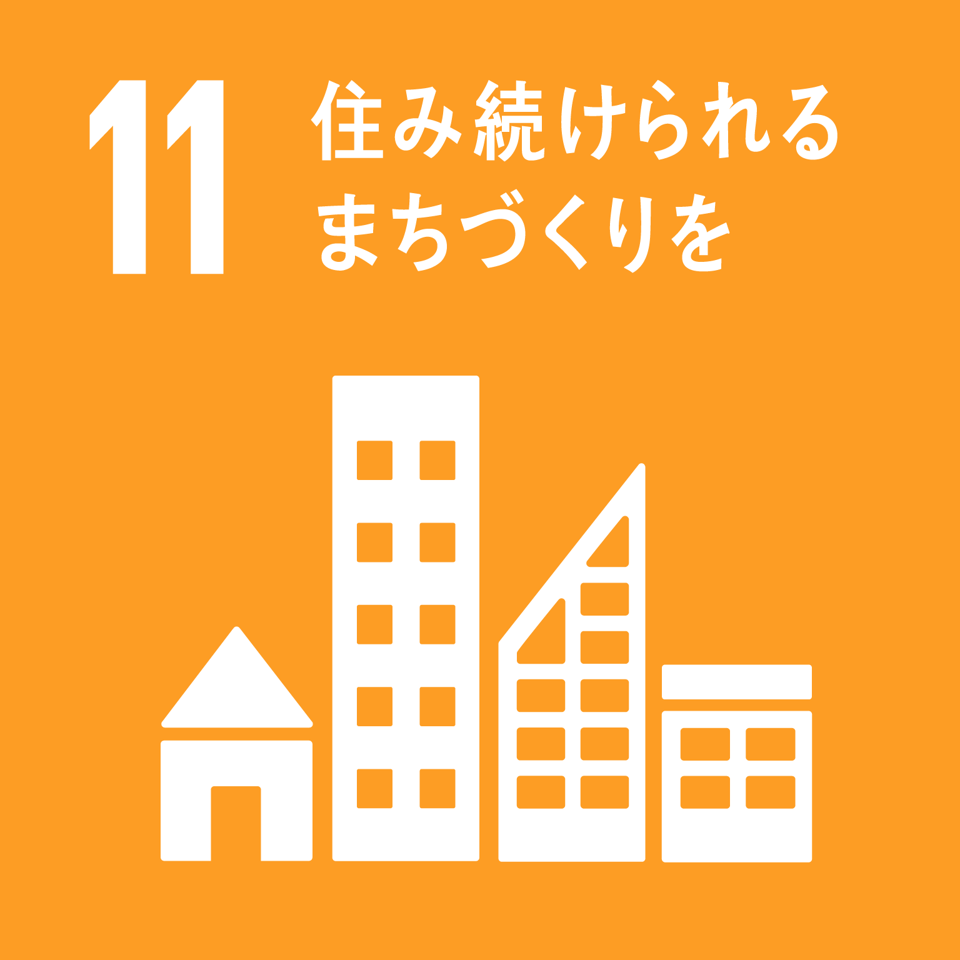
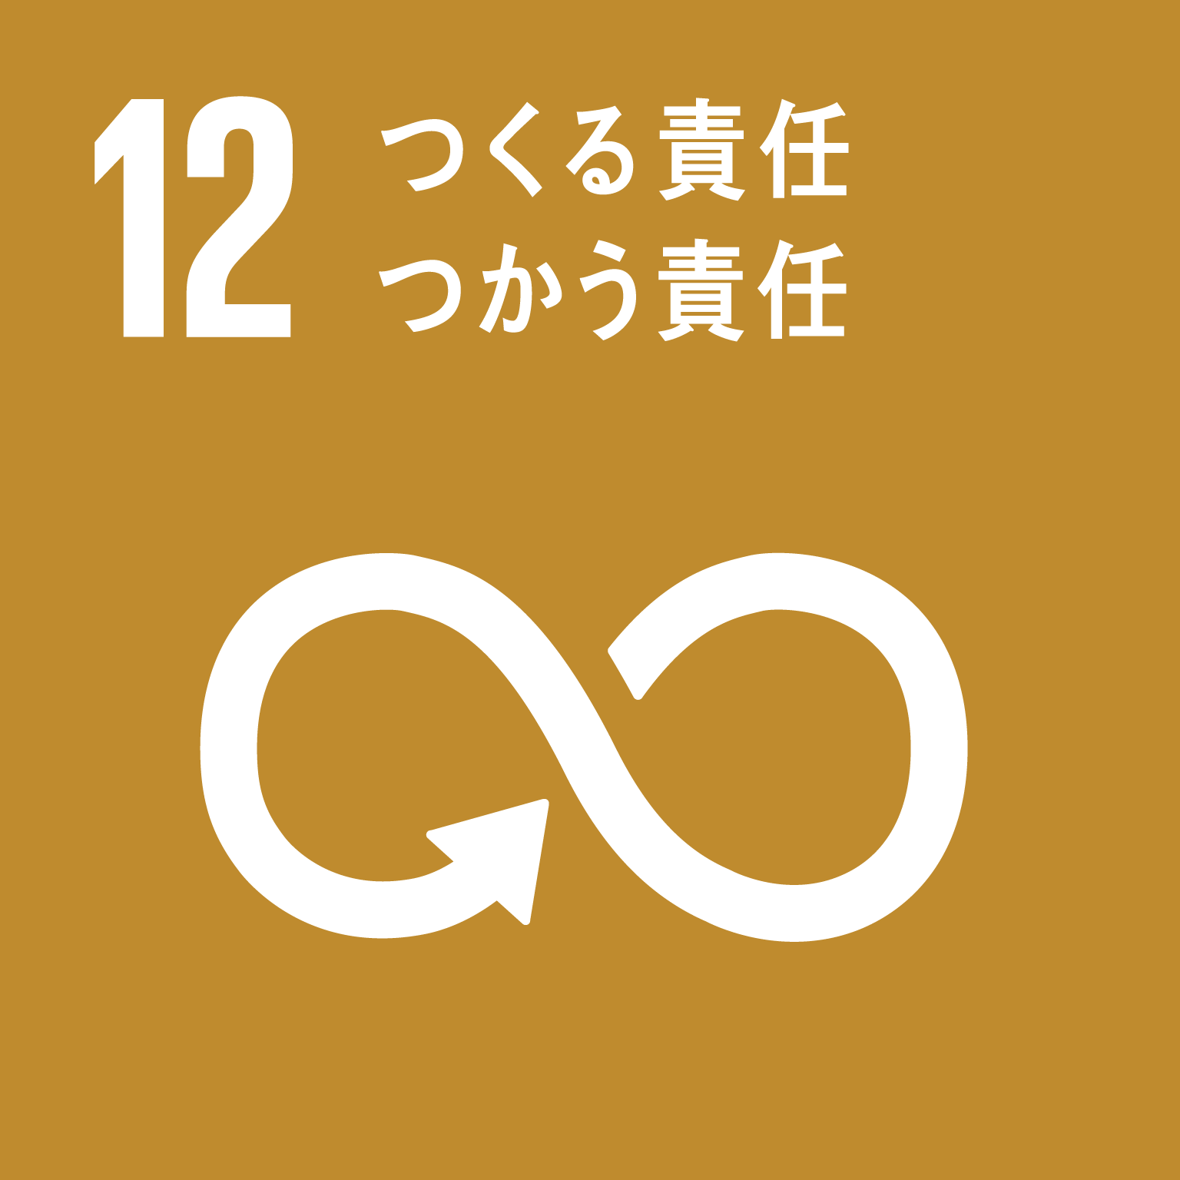
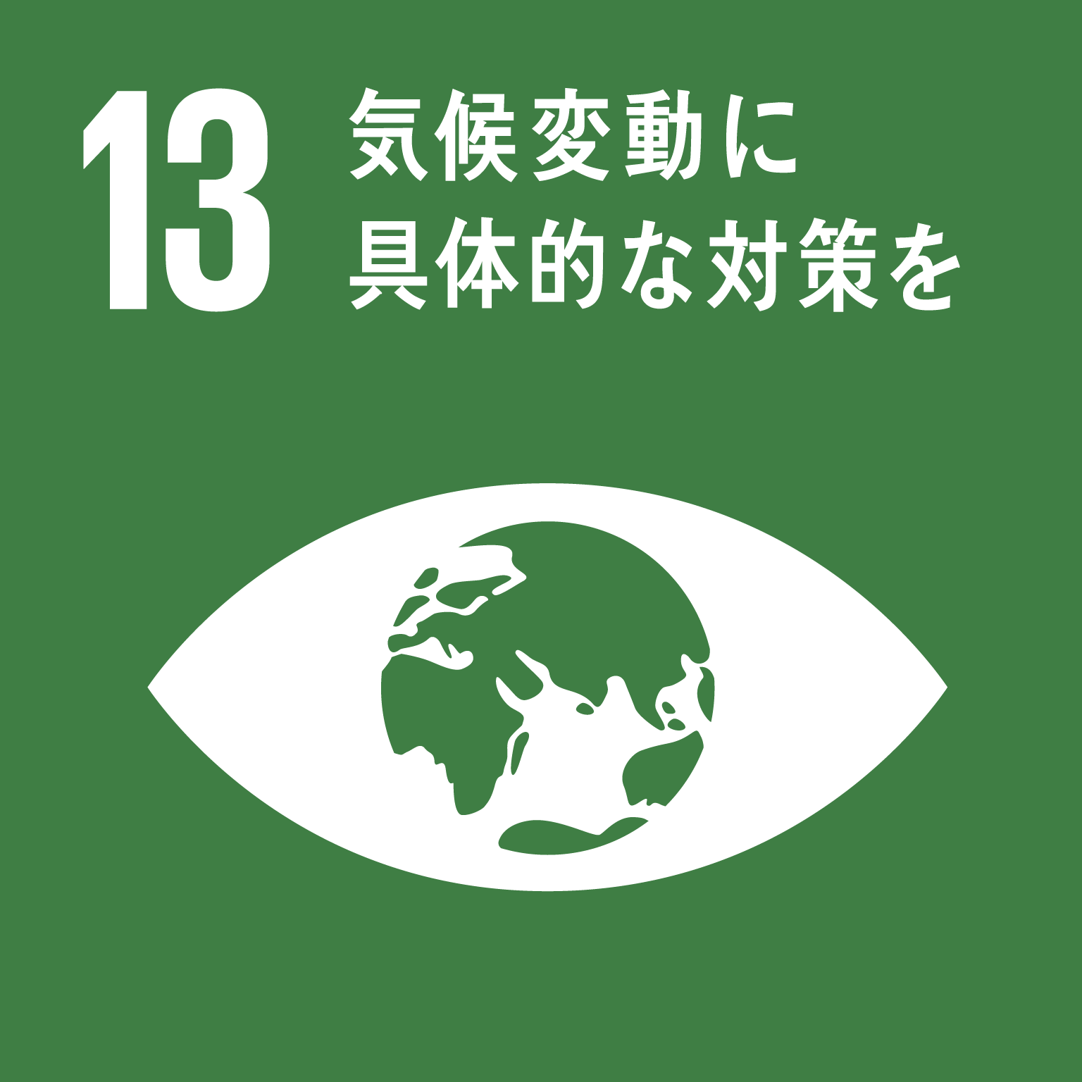
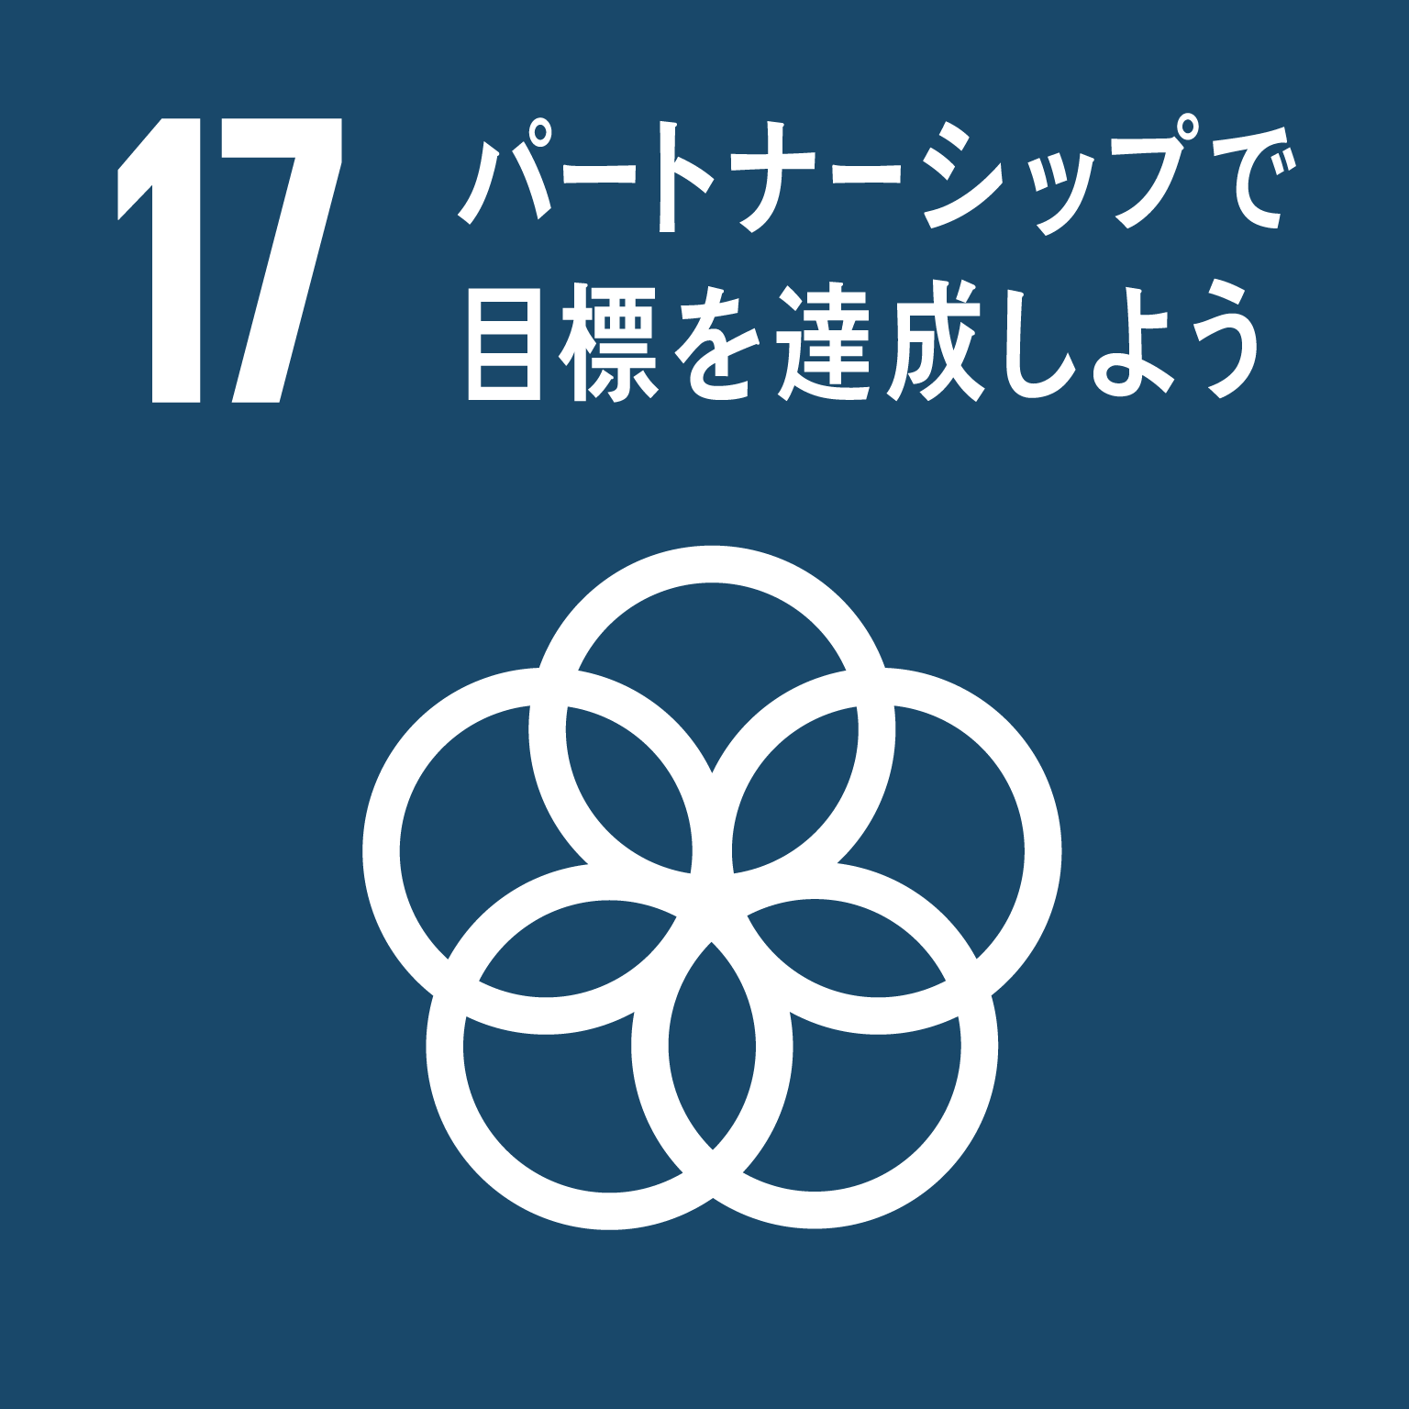
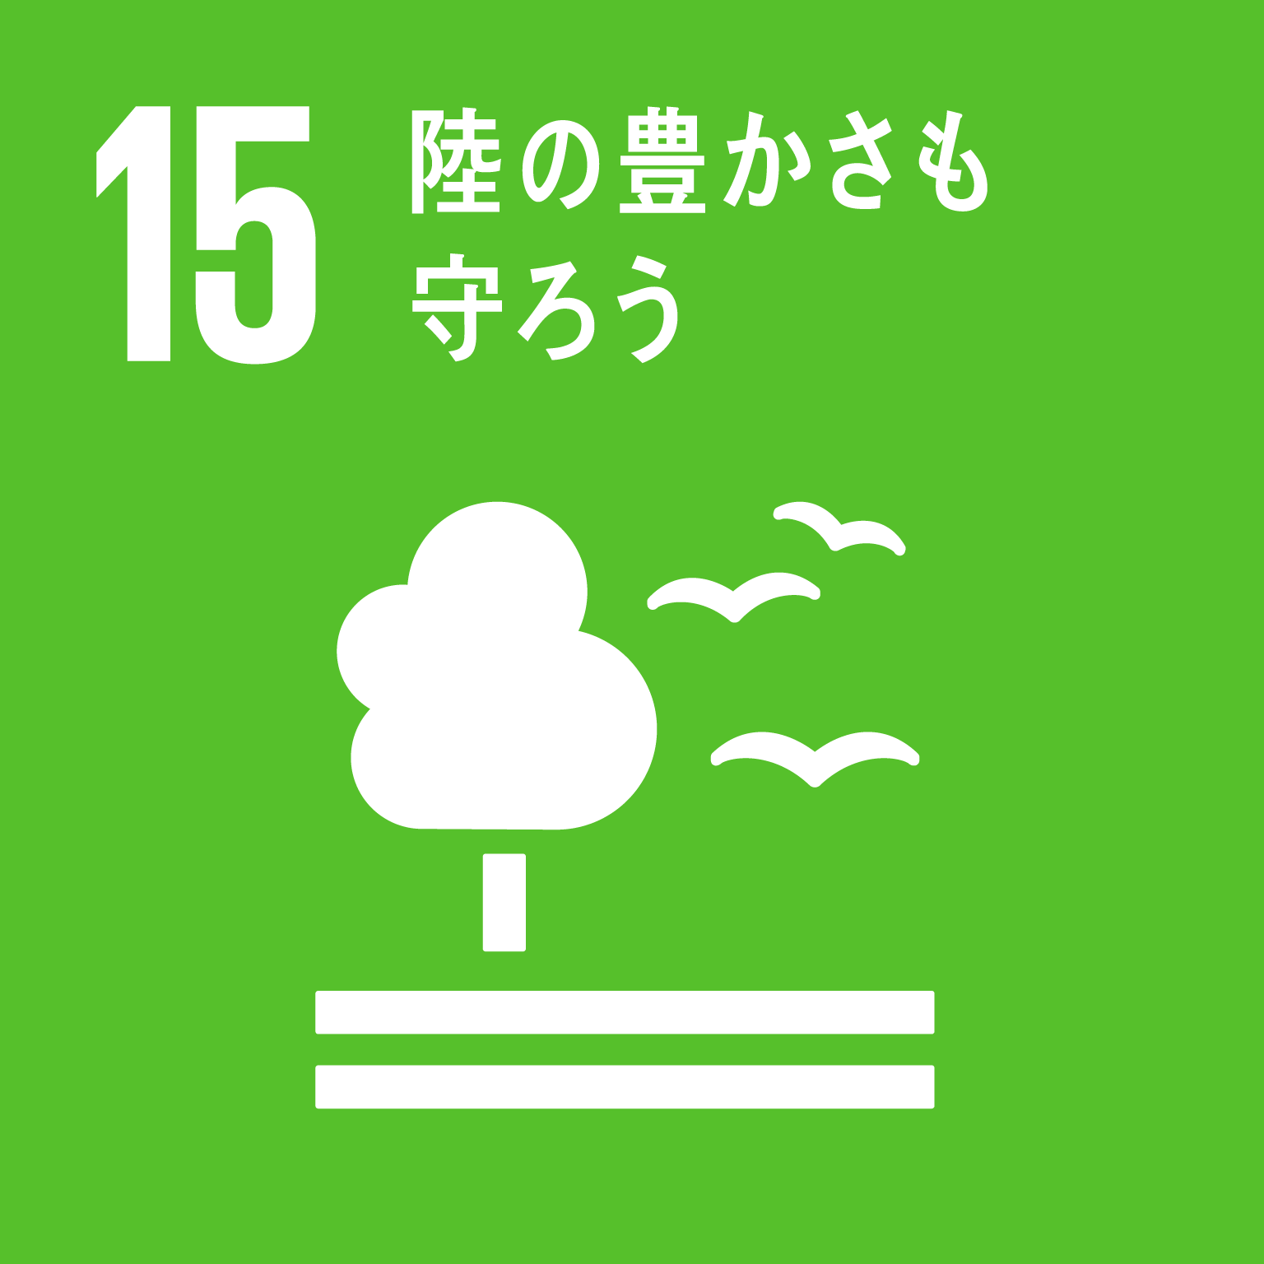
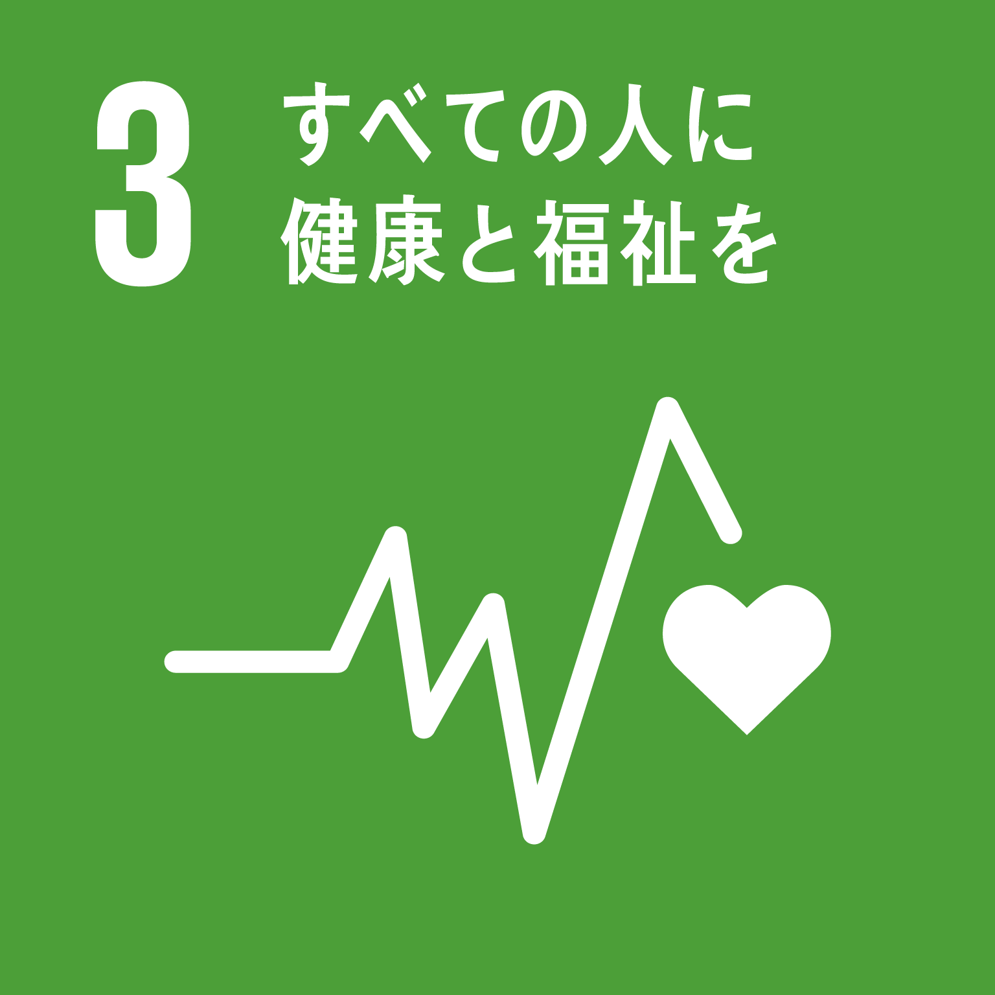
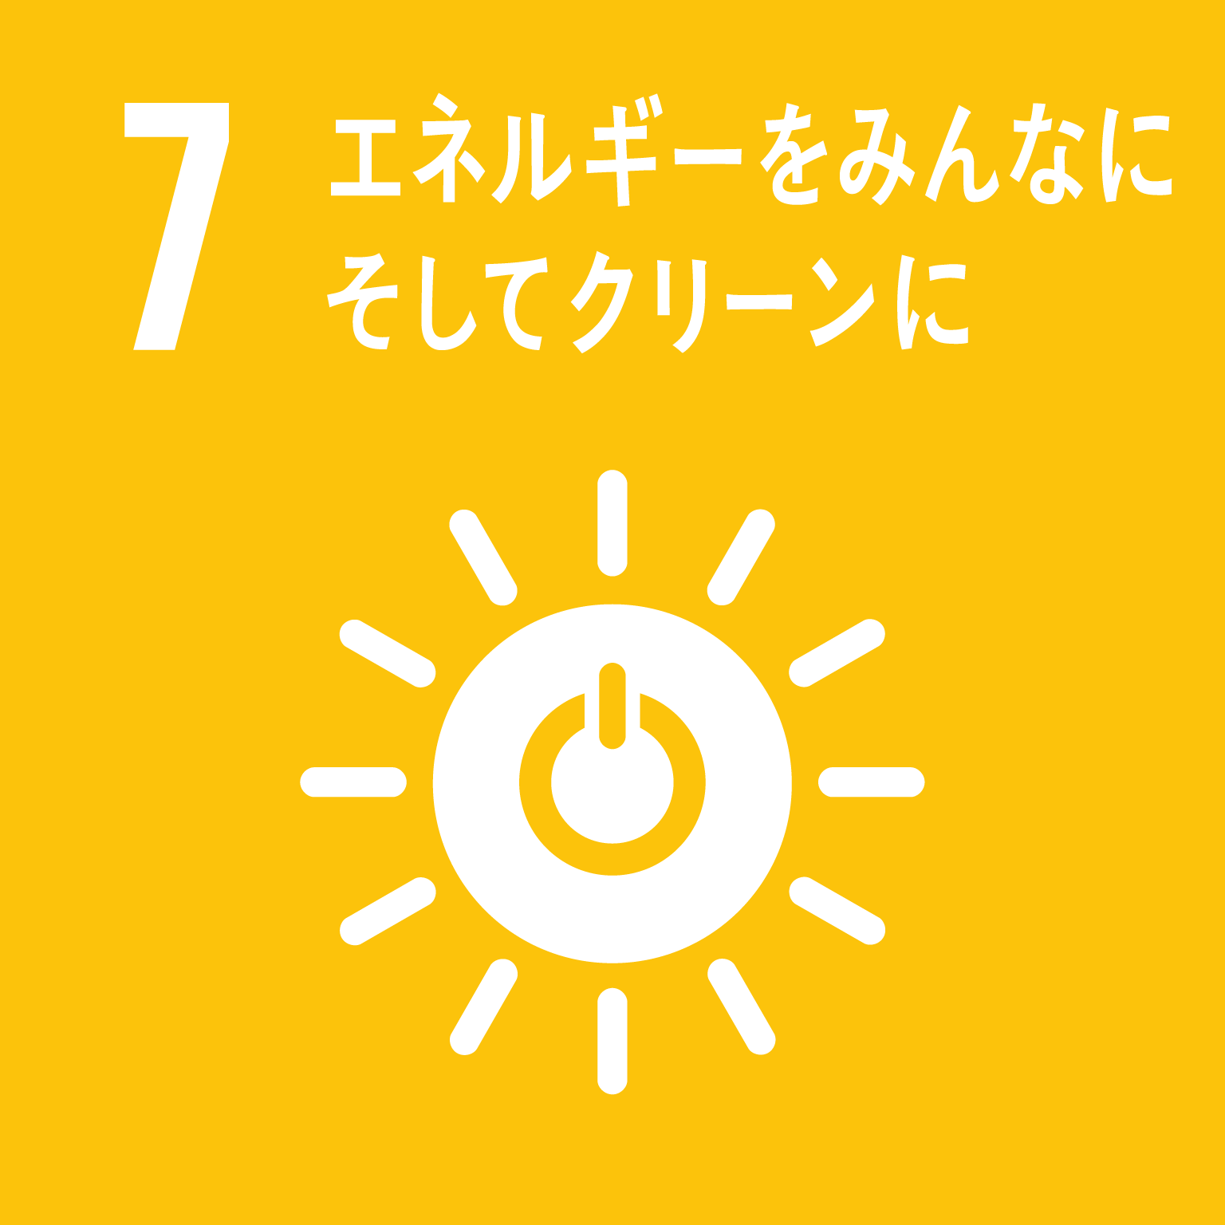
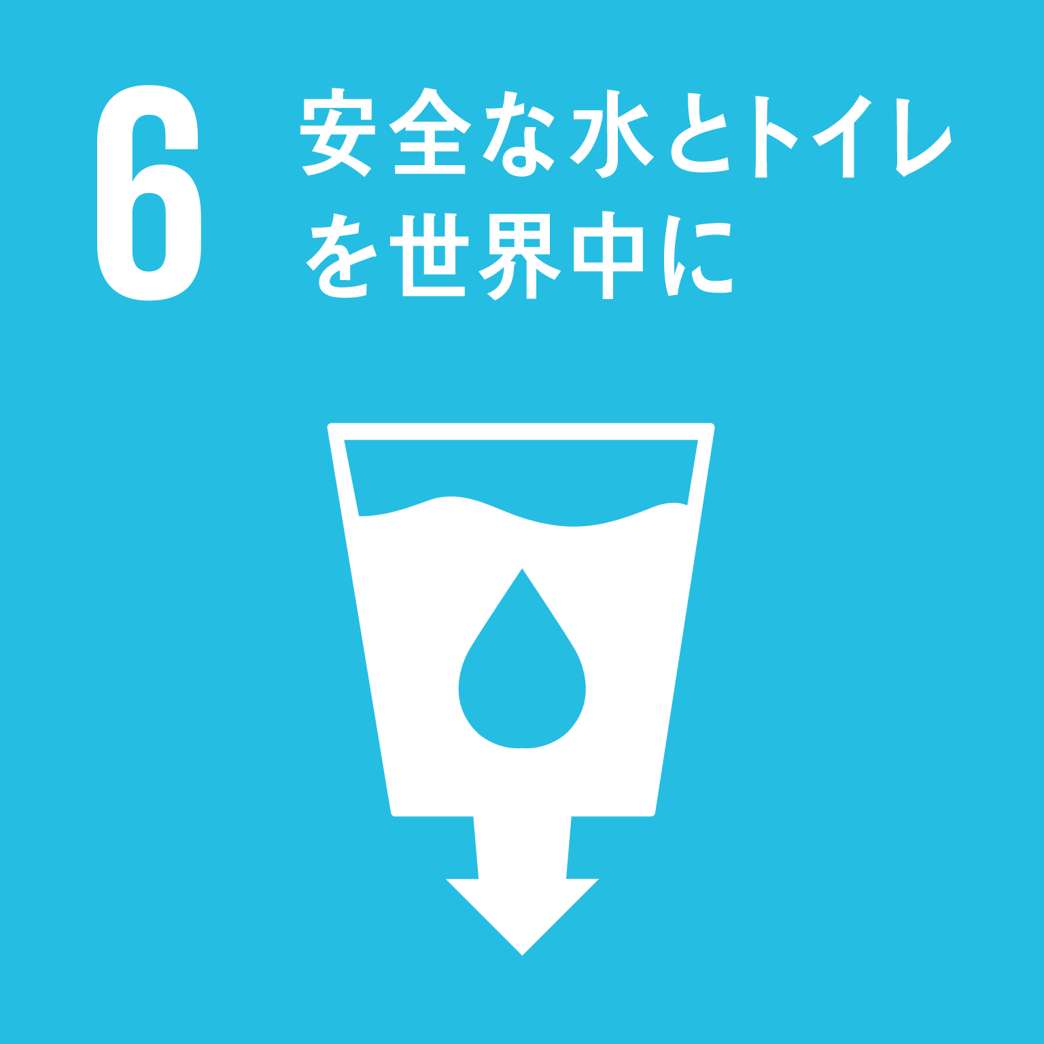
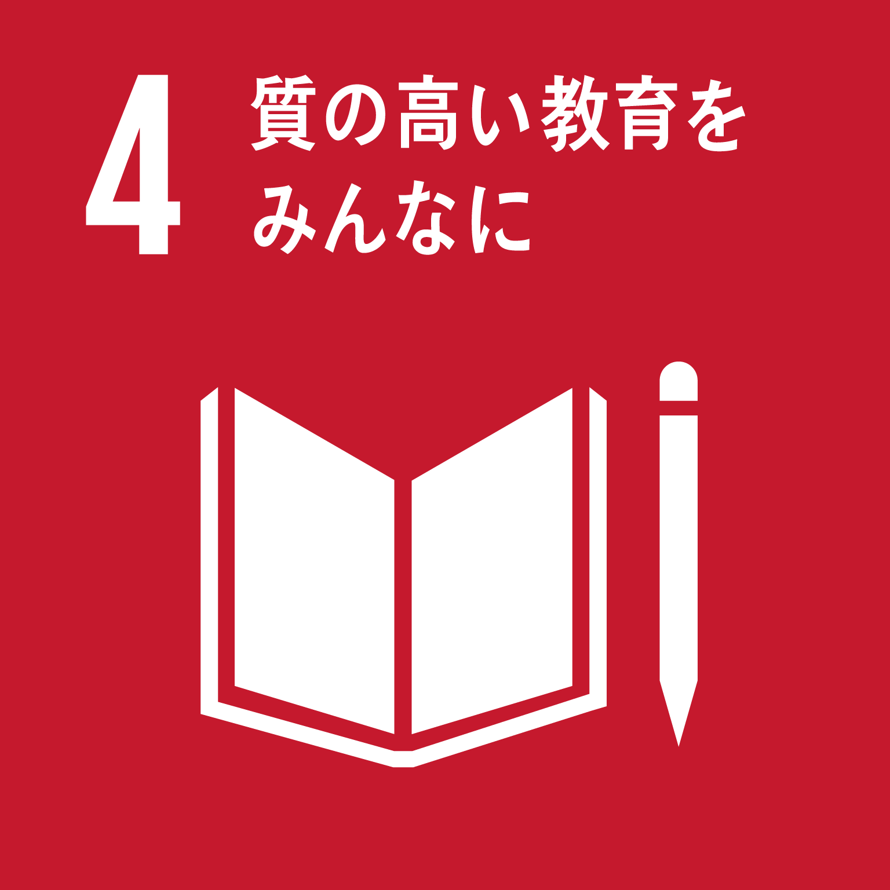
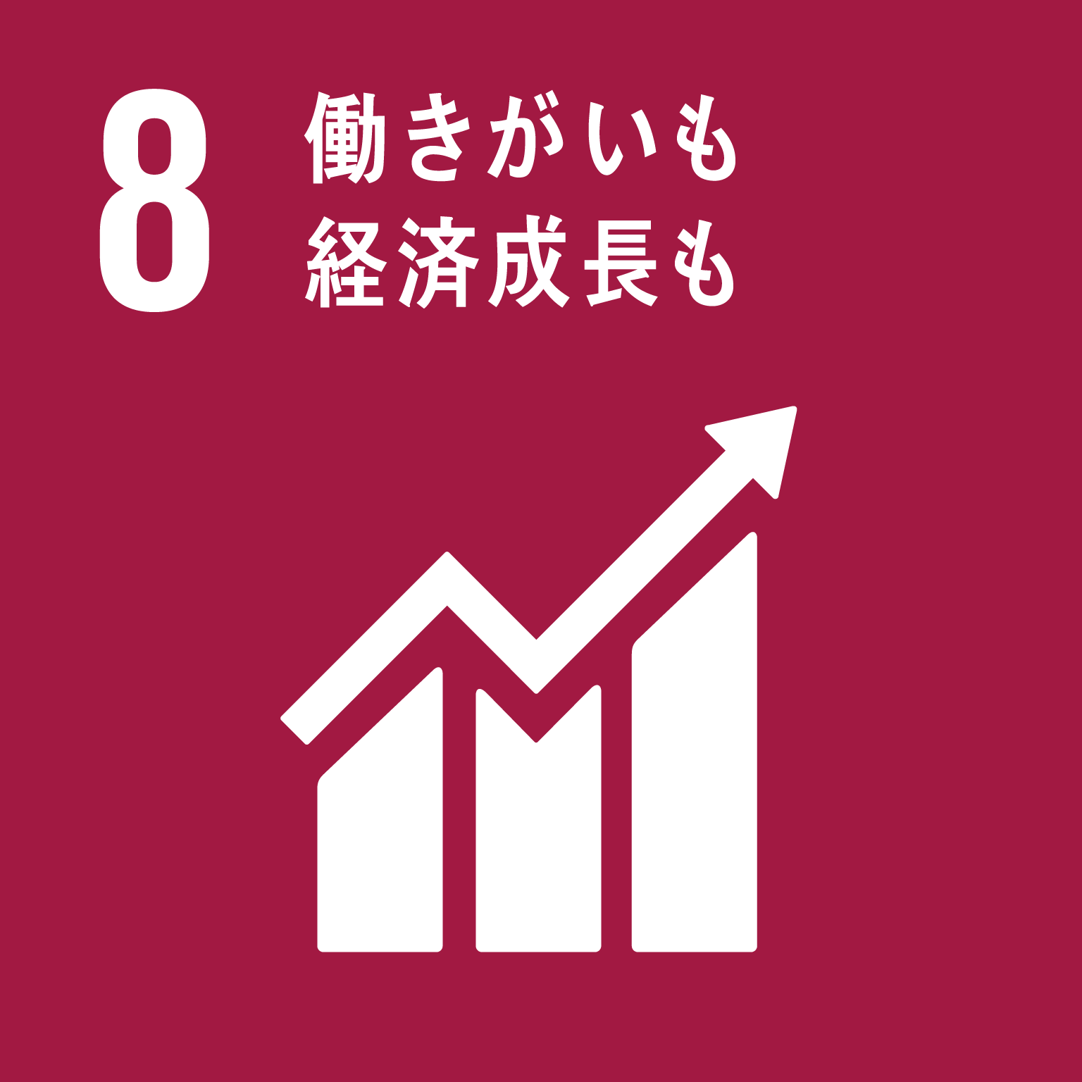
基本方針① 公園の特色を活かし育み、都市の顔となる公園づくりを推進

府営公園は、立地条件や成り立ち、周辺地域の文化などに応じて、異なる特色を持っており、この特色を際立たせるような公園づくりを進めることにより、その都市が持つ固有の魅力として広く認識される“都市の顔”とします。

基本方針② 民間活力の積極的導入により、地域に貢献し、都市の活力を生み出す公園づくりを推進

都市の活力を生み出すため、民間活力の積極的な導入による公園のにぎわいづくりや利用者サービスの向上を通じて公園の魅力をさらに高めていくとともに、様々な周辺地域の課題についても柔軟に対応していきます。

基本方針③ 府民の命を守り、安全・安心・快適に利用できる公園づくりを推進

災害に強い都市を構築するため、発生リスクが高まっている南海トラフ巨大地震や、直下型地震などの大規模な災害から府民の命を守る防災公園の整備を進めるとともに、地域の防災力を高める活動の場として積極的に活用します。
また、施設や樹木を適切に管理するとともに、障がい者や高齢者、子ども等にも配慮した公園施設とすることで、誰もが安全・安心・快適に利用できる公園づくりを進めていきます。

基本方針④ 多様な自然とふれあい、都市の環境を保全する公園づくりを推進

地球温暖化やヒートアイランド現象*などの環境問題の改善に向け、府営公園が持つ機能を十分に活かすことが重要です。
府民が自然の大切さを実感し、都市の貴重な財産として、府営公園を将来に残そうとする機運を高めるため、府営公園の自然と気軽にふれあい、親しむことができる取組みを進めます。また、生物多様性*の確保など都市の環境を保全する公園づくりを進めていきます。

【参考】持続可能な開発目標（SDGs）について
・２０１５年９月国連サミットで採択。「誰一人取り残さない」持続可能で多様性と包摂性のある社会の実現のため、２０３０年を年限とする１７の国際目標を設定。

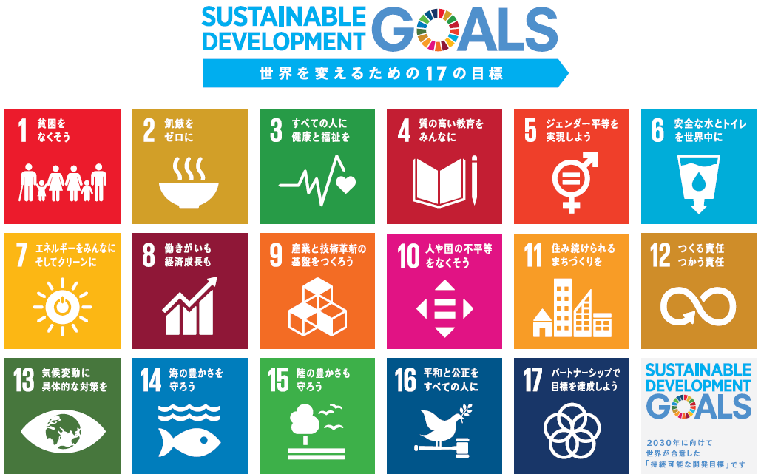
出典：大阪府まち・ひと・しごと創生総合戦略（2018年9月改訂）

(２)評価指標

４つの基本方針に沿った取組みを行うことにより、府営公園が、都市や地域にとって欠かせない魅力高い施設になるものと考えています。この魅力高い施設を言い換えれば、多くの人が満足して利用できる施設であることから、取組みの成果を計る指標を来園者数と利用者満足度としました。
評価指標 | 単位 | 現況値  （2017年） | 目標値  （2028年） | 備考
年間来園者数 注１) | 万人 | ２，２４５ | ２，４７０ | １割増
利用者満足度 注2） | ％ | ３７～７２ | ４７～８２ | １０％増  （各公園）

- １９か所ある府営公園の年間来園者の合計数
- 来園者に対するアンケートで、「１.満足」と回答した人数を、アンケート回答者数で除算した値。アンケートは「１.満足 ２.やや満足 ３.やや不満 ４.不満 ５.わからない」から選択

表２ 評価指標と目標値

- 取組みの方向性

基本方針に沿って取り組む施策を「取組みの方向性」として整理しました。
今後、これらの施策を具体化させて各施策を推進することにより評価指標を達成し、４つの目標像を実現していきます。

図３．基本方針と取組みの方向性の関係図
- 公園の特色を活かし育み、都市の顔となる公園づくりを推進

- 民間活力の積極的導入により、地域に貢献し、都市の活力を生み出す公園づくりを推進

民間の資金やノウハウの活用拡大と導入しやすい環境の整備

ニーズの変化に対応できる制度の導入

民間事業者から収益を還元する仕組みの拡大

地域の課題に応じた施設導入・イベントの実施

（取組みの方向性）
（基本方針）
- 府民の命を守り、安全・安心・快適に利用できる公園づくりを推進

省エネルギー型・資源循環型の公園づくり

公園施設の維持・管理の充実

ユニバーサルデザインの推進

防災公園の整備・推進

地域防災力を高める取組みの推進

- 多様な自然とふれあい、都市の環境を保全する公園づくりを推進
生物多様性の確保

各公園の特色を活かす取組みの推進

豊かな自然環境の保全と活用の推進

（１）基本方針① 公園の特色を活かし育み、都市の顔となる公園づくりを推進

（ⅰ）各公園の特色を活かす取組みの推進
・現在大阪府は１９カ所、約９９５haの府営公園を開設し、憩いの場や交流、スポーツの場などとして、年間約２，２００万人の方々にご利用いただいています。
・また、府営公園は、市街地等において広大な面積を有する公共施設であることから、災害時の広域的な一時避難地や市街地における貴重なみどりの拠点など多様な機能を発揮する重要な都市基盤施設としての役割を担っています。
・このように多くの府民の皆様にご利用いただき、多様な都市機能を有する府営公園は、以下に示す通り各公園の立地特性などを踏まえ、公園毎に特色ある施設の整備や管理運営を行ってきました。
・今後、公園毎の特色を活かし育み、公園が立地する都市の顔となるよう、公園毎に施設の活用や管理の充実などの取組みをさらに推進していきます。
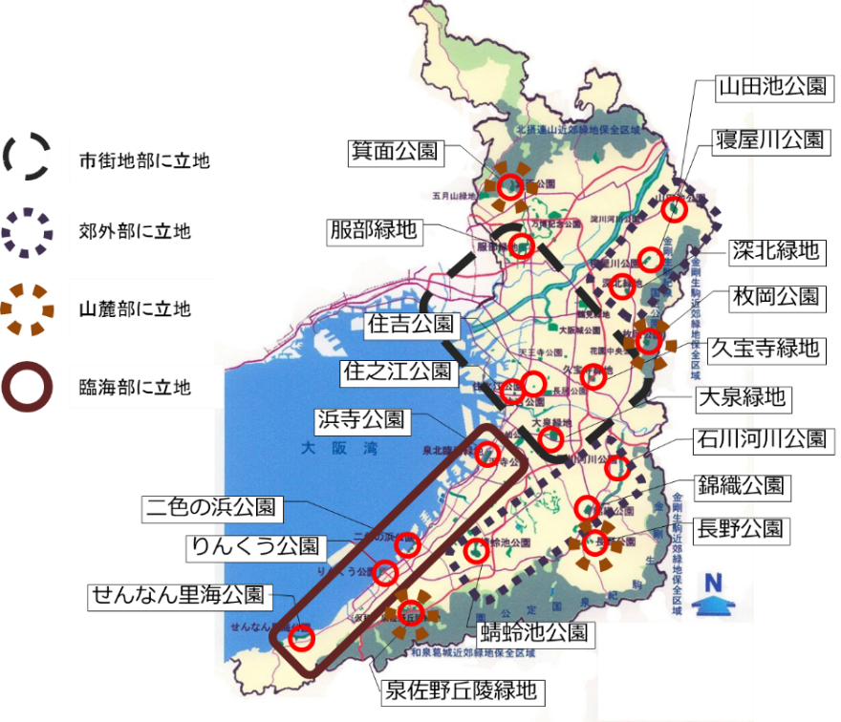
図４．立地特性に応じた府営公園配置図

【公園の立地特性】
                - 市街地部に立地する府営公園
市街地部となる市街化区域内に開設された５公園は、明治６年に公園として指定された住吉公園や、昭和１６年に都市の膨張抑制のために計画された服部緑地や久宝寺緑地、大泉緑地等、歴史があり、各種運動施設が充実していることなどから多くの府民等に利用されています。
公園名 | 面積（ha） | H29年間来園者数（万人） | 特色
 |  |  | 主な施設 | 目指すべき方向性※
服部緑地 | 126.3 | 670 | 陸上競技場、人工芝ｻｯｶｰ場、ﾃﾆｽｺｰﾄ18面、ﾌﾟｰﾙ、円形花壇、ﾊﾞｰﾍﾞｷｭｰ広場、児童遊戯場、都市緑化植物園、野外音楽堂 等 | 大阪の顔となり地域の安全安心を支え、魅力づくりに貢献する公園
久宝寺緑地 | 38.4 | 180 | ﾌﾟｰﾙ、野球場、陸上競技場、ﾃﾆｽｺｰﾄ８面、芝生広場、児童遊戯場、ｼｬｸﾔｸ園 等 | 多様なｺラﾎﾞﾚｰｼｮﾝにより、暮らし、環境、地域を豊かにする公園
住吉 公園 | 8.0 | 90 | 花と水の広場、心字池、汐掛道、桜広場、児童遊戯場、体育館、軟式野球場、ﾃﾆｽｺｰﾄ２面 等 | 歴史が息づく憩いの場と多様なﾚｸﾘｴｰｼｮﾝを提供する公園
住之江公園 | 15.1 | 50 | 花と緑のｽｸｴｱ、大池、児童遊戯場、野球場、球技広場、ﾃﾆｽｺｰﾄ５面、ﾌﾟｰﾙ 等 | 水と緑あふれる都会のオアシスとなる公園
大泉緑地 | 101.5 | 240 | 中央芝生広場、野外炉、ふれあいの庭、中央休憩所、児童遊戯場、ﾃﾆｽｺｰﾄ14面、野球場、ｻｲｸﾙどろんこ広場、花と緑の相談所 等 | 市街地の中の広大なみどりを守り育む公園
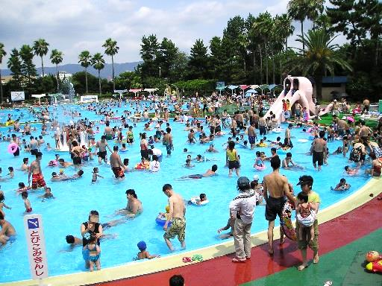
※平成28、29年度「府営公園の管理運営の方向性」より
久宝寺緑地 プール
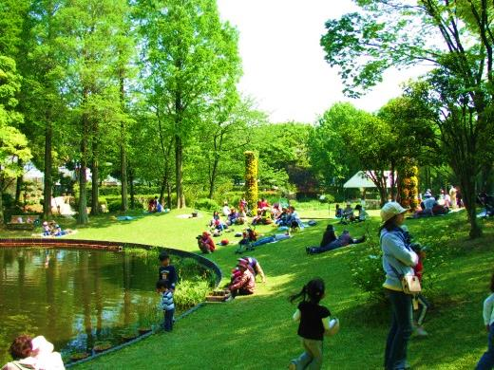
服部緑地 都市緑化植物園

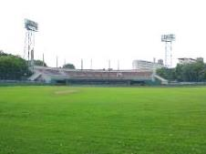
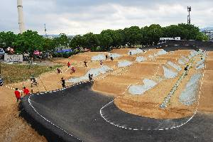
住之江公園 野球場
大泉緑地 サイクルどろんこ広場

                - 郊外部に立地する公園
郊外部となる市街地に隣接した市街化調整区域内に開設された６公園は、昭和４０年代以降に整備され、樹林地やため池などの豊かな自然を楽しんだり、スポーツ・レクリエーションのスポットとして多くの府民等に利用されています。
公園名 | 面積（ha） | H29年間来園者数（万人） | 特色
 |  |  | 主な施設 | 目指すべき方向性※
山田池公園 | 73.7 | 100 | 花しょうぶ園、花木園、もみじ谷、実りの里、ｸｨｰﾝｽﾞﾗﾝﾄﾞｶﾞｰﾃﾞﾝ、ﾊﾞｰﾍﾞｷｭｰ広場、美月橋 等 | 多様な自然を積極的に保全創出し、それらの自然とのふれあいを創出する公園
寝屋川公園 | 32.3 | 80 | 陸上競技場、野球場２面、ﾃﾆｽｺｰﾄ15面、芝生広場、ふれあいの丘 等 | 府民の暮らしを守り、自然とのふれあいや心身を育む場を提供する公園
深北 緑地 | 41.0 | 80 | ﾃﾆｽｺｰﾄ14面、軟式野球場、芝生広場、桜の園、児童遊戯場、波の広場 等 | 府民の暮らしを守り、自然とのふれあいや心身を育む場を提供する公園
錦織 公園 | 65.7 | 60 | 河内の里、児童遊戯場、梅の里、展望台、桜木の里、ﾊﾟｰｸｾﾝﾀｰ 等 | 南河内の水と緑豊かな里山に親しむことができる公園
石川河川公園 | 73.7 | 20 | ﾊﾟｰｸｺﾞﾙﾌ場、あすか花回廊、西行うたのみち、自然ｿﾞｰﾝ、千早花街道 等 | 南河内の自然と歴史を学べる親水性あふれる公園
蜻蛉池 公園 | 57.6 | 90 | バラ園、あじさい園、花木園、大芝生広場、子供の国、ﾃﾆｽｺｰﾄ14面 等 | 四季折々の花景観や多様なﾚｸﾘｴｰｼｮﾝが満喫でき健康づくりに貢献できる公園
※平成28、29年度「府営公園の管理運営の方向性」より
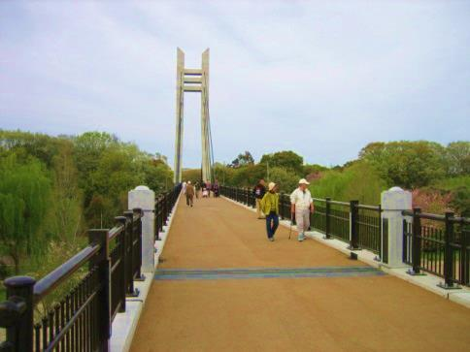
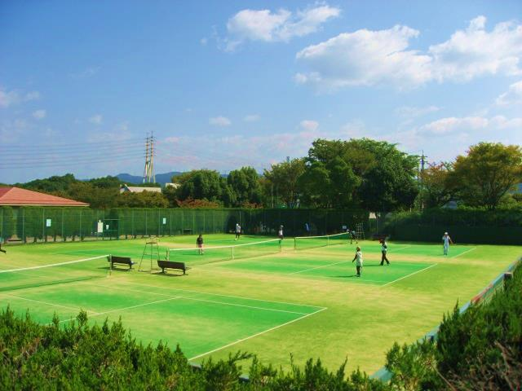
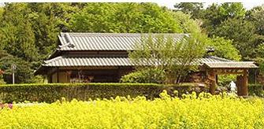
山田池公園 美月橋
寝屋川公園 テニスコート
錦織公園 河内の里

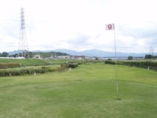
石川河川公園 パークゴルフ場

                - 山麓部に立地する府営公園
大阪平野を取り巻く北摂や金剛生駒泉州の山麓部に開設された４公園は、国定公園内に位置する箕面公園と枚岡公園や、観心寺や延命寺など史蹟名勝が多い長野公園など、豊かな自然環境や景観を保全した観光拠点として多くの府民等に利用されています。
泉佐野丘陵緑地は近郊緑地保全区域内にあり、府民や企業の参画による手づくりの公園づくりを通し、適度に人の手が加わり、均衡の取れた美しい環境を創出しています。
公園名 | 面積（ha） | H29年間来園者数（万人） | 特色
 |  |  | 主な施設 | 目指すべき方向性※
箕面公園 | 83.8 | 130 | 箕面大滝、昆虫館、滝道、展望台、休憩所 等 | 昆虫館を活かし、新緑や紅葉の豊かな北摂箕面の自然を手軽に体感できる公園
枚岡公園 | 43.8 | 70 | 展望台、児童遊戯場、桜広場、芝生広場、みんなの広場、枚岡梅林 等 | 生駒山系の麓の豊かな自然環境を守り育てながら山の四季を楽しむ公園
長野公園 | 46.3 | 20 | あじさい園、展望台、休憩所、児童遊戯場、ｷｬﾝﾌﾟ場 等 | 眺望と歴史資産を活かして四季を楽しむ公園
泉佐野丘陵 緑地 | 12.7 | 3 | ﾊﾟｰｸｾﾝﾀｰ、郷の館、休憩所、ﾚﾝｼﾞｬｰﾊｳｽ 等 | 山の辺のえんをテーマに、みんなでつくる、あたらしい公園
※平成28、29年度「府営公園の管理運営の方向性」、泉佐野丘陵緑地HPより
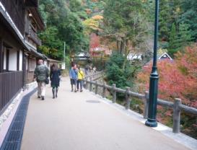
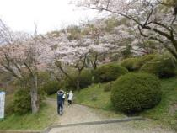
箕面公園 滝道
枚岡公園 桜広場

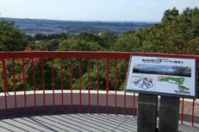
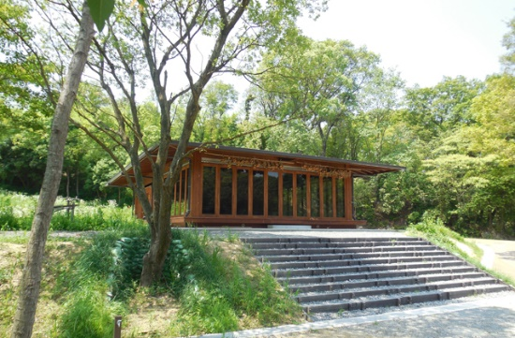
長野公園 観心寺・丸山地区展望台
泉佐野丘陵緑地 郷の館

                - 臨海部に立地する府営公園
大阪湾に面した泉州の海岸部には４公園開設されており、このうち浜寺公園は明治６年に公園として指定された歴史ある公園の一つであり、また、りんくう公園は関西国際空港の対岸に位置し、国際都市大阪の玄関口にふさわしい公園となっているほか、二色の浜公園、せんなん里海公園では夏場に海水浴場が営業されている等、マリンスポーツや観光スポットとして多くの府民等に利用されています。
公園名 | 面積（ha） | H29年間来園者数（万人） | 特色
 |  |  | 主な施設 | 目指すべき方向性※
浜寺公園 | 75.1 | 200 | ばら庭園、交通遊園、児童遊戯場、ﾌﾟｰﾙ、ﾃﾆｽｺｰﾄ20面、ｱｰﾁｪﾘｰ練習場 等 | 歴史ある松林を守りながら年間を通じてにぎわいのある公園
二色の浜公園 | 41.1 | 70 | ﾚｽﾄハウス、野球場、ﾃﾆｽｺｰﾄ、水上ﾊﾞｲｸ斜路、ﾊﾞｰﾍﾞｷｭｰｺｰﾅｰ、海水浴場 等 | 美しいクロマツ林を継承し、ﾏﾘﾝｽﾎﾟｰﾂの魅力に触れることのできる公園
りんくう公園 | 19.1 | 50 | 四季の泉、内海、太鼓橋、花海道、総合休憩所 等 | 関空を望む素晴らしい景観を活かし周辺にある集客施設と一体となった観光拠点となる公園
せんなん里海公園 | 39.9 | 50 | 潮騒ﾋﾞﾊﾞﾚｰ、ﾋﾞｰﾁﾊｳｽ、里海広場、風車の丘、海水浴場 等 | 海辺の環境を活かし活発なﾎﾞﾗﾝﾃｨｱ活動と一体となって地域の魅力を発信できる公園
※平成28、29年度「府営公園の管理運営の方向性」より
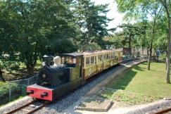
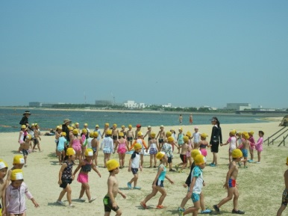
浜寺公園 交通遊園
二色の浜公園 海水浴場

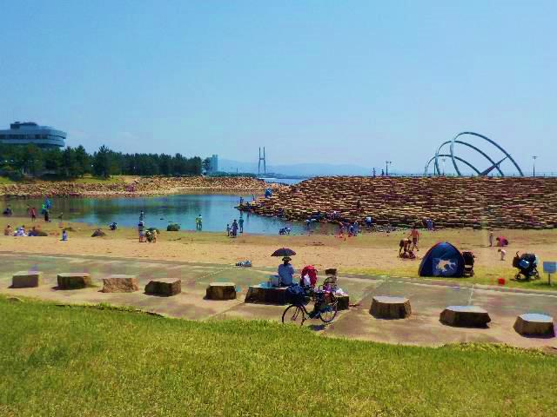
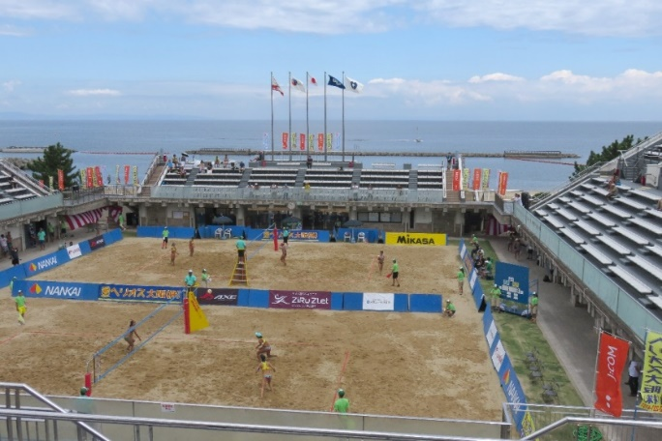
りんくう公園 内海
せんなん里海公園 潮騒ﾋﾞﾊﾞﾚｰ

（２）基本方針② 民間活力の積極的導入により、地域に貢献し、都市の活力を生み出す公園づくりを推進

（ⅰ）民間の資金やノウハウの活用拡大と民間活力を導入しやすい環境の整備
- 便益施設等導入促進や現在の管理運営制度の抜本的見直しによる収支構造の改善
・２００６年度から１８公園に対して指定管理者制度を導入し、さらに２０１１年度から利用料金制を導入して民間の資金やノウハウを活用した効果的効率的な管理運営を行っています。
・この取り組みにより、府営公園の管理運営に要する費用は、２００５年度時点での約３９億円が２０１７年度時点で約３３億円へと約１５％縮減できました。
・またこの間、イベント開催数の増加などの取り組みにより年間の来園者数が約１８百万人から約２２百万人へと約２割増加する成果も上げています。
・２０１８年現在、府営公園に順次コンビニエンスストア等の便益施設の導入を進めているところですが、２０２２年度から開始される新たな指定管理者の選定に向けて、レストラン等の飲食施設や宿泊施設などの便益施設、フィールドアスレチック等の遊戯施設を大胆に導入するなど民間の資金やノウハウの活用を拡大できるように現在の管理運営制度の抜本的な見直しを進めていきます。
・これにより府営公園の収支構造を改善し、税負担の軽減や駐車料金引下げなどのコスト縮減と利用者サービス向上の両立を図ります。
・府営公園の魅力を一層高めるため、民間事業者が持つ企画力や資金力を最大限に活用し、公園の特色や利用者のニーズに合わせて、にぎわいづくりや利用者サービスの向上に積極的に取り組んでいきます。
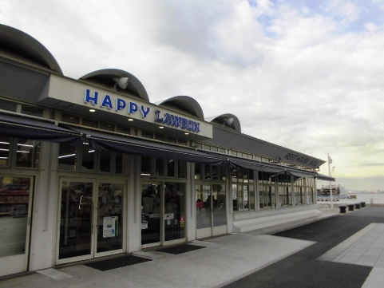
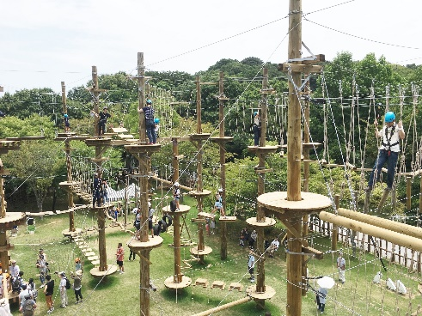
子育て支援機能を付加したコンビニエンスストア（横浜市山下公園）
大型アスレチック施設
（淡路島公園ニジゲンノモリ）

- 公園施設の柔軟な利用の促進等指定管理者の裁量拡大
・２０１８年度に大阪府都市公園条例を改正し、府営公園の各種運動施設を目的外利用する際の利用料金を新規に設定しました。
・今後、野球場で野外コンサートを開催するなど公園施設への多様なニーズに対応した柔軟な利用が促進できるように必要な制度改正を進めていきます。
・また、写真撮影など一時的な行為許可とそれに伴う使用料を指定管理者の裁量とするなど指定管理者の裁量範囲を拡大し、民間事業者のノウハウや創意工夫が活かされやすい制度の整備を進めていきます。

- 多くの民間事業者が指定管理業務に参入しやすい制度の検討
・２０１５年度、２０１６年度に行った指定管理者の公募に際しては、１１公園において応募企業が１社となりました。
・より多くの民間事業者から資金やノウハウを提供いただけるよう、現在５年間としている指定期間の延長や指定管理者応募時の資格要件の緩和を行うなど参入しやすい制度構築に向けて必要な見直しを進めていきます。

（ⅱ）民間事業者から収益を還元する仕組みの拡大
- 指定管理者による収益還元の拡大
・現在の指定管理者は、収益の一部を公園の維持管理に還元することを前提に、大阪府の承認を得て公園内でイベントや物販等を行うことができます。
・２０１８年度に改正した大阪府都市公園条例に基づく公園施設の目的外利用等により指定管理者が行う収益事業を拡大し、併せて公園に還元される収益も拡大して維持管理水準や利用者サービスの向上を図っていきます。
・また、指定管理者の収益拡大と併せて、次期指定管理者選定に向けて検討を進めている管理運営制度の抜本的見直しにおいても、その還元方策について検討を進めます。
・その中では、収益力の高い公園と収益力の低い公園の維持管理や利用者サービスの水準が均衡するように、還元される収益の配分方法についても併せて検討を進めます。

- ＰＡＲＫ－ＰＦＩ制度の導入検討
・２０１７年度に施行された都市公園法の改正により、公園内に設置する公園施設を公募選定した民間事業者が整備、管理する場合、管理する施設から生じる収益の一部を公園の管理等に還元することを条件に、施設の設置許可期間の延伸や建蔽率の緩和等のインセンティブが与えられるＰＡＲＫ－ＰＦＩ制度が制定されました。
・今後は、指定管理者の収益事業による還元だけではなく、設置を許可する民間事業者の公園施設から生じる収益の還元にも積極的に取り組んでいきます。
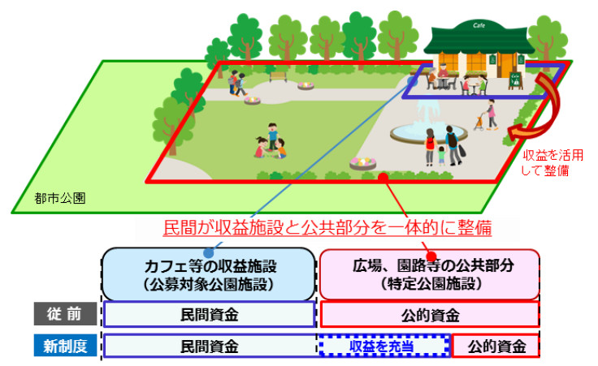
出典：国土交通省「都市公園の質の向上に向けたPark-PFI活用ガイドライン
図３．ＰＡＲＫ－ＰＦＩのイメージ

（ⅲ）地域の課題に応じた施設の導入・イベントの実施
・市町村や公園周辺の事業者等と連携し、久宝寺緑地のインフォメーション機能を備えた便益施設などで、地域の魅力的な文化を発信する施設の導入を進めていきます。
・民間事業者による箕面公園の昆虫館のリニューアルや、服部緑地の陸上競技場の芝生更新と高度な維持管理の実施など、民間活力の導入によって付加価値を高めたり、芝生広場に駐車場機能を付加する等、来園者のニーズにも、柔軟に対応します。
・地域の課題解決に取組むＮＰＯやボランティア等と連携し、高齢者の健康増進や子育て世代の交流など、地域の課題に応じた多彩なイベントプログラム等を実施します。
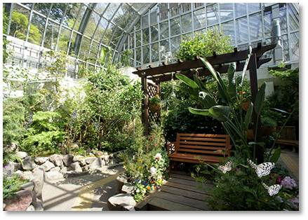
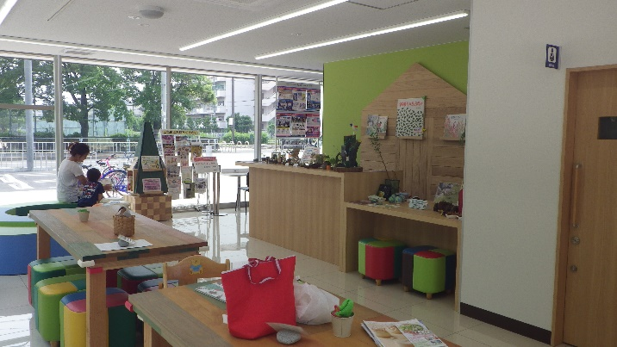
リニューアルした昆虫館放蝶園
（箕面公園）
インフォメーションスペース
（久宝寺緑地）

（ⅳ）ニーズの変化に対応できる制度の導入
・今後の社会情勢の変化に伴い、地域の課題や公園に求められるニーズも変化する可能性があることから、これに柔軟に対応するため、服部緑地で営業期間外のプールを釣り堀として利用する等、オフシーズンにおける施設の目的外利用を促進するとともに、社会のニーズや課題の変化に合わせ、府や指定管理者が事業計画を見直すなど、柔軟に対応していきます。

【参考】 目的外利用料金の新規設定（２０１８年９月議会）
・「野球場で野外コンサートを開催する」等、施設の設置目的以外の利用に対する料金が一部の施設で設定されていないことから、地域や利用者の多様なニーズに応えるため、条例を改正し、目的外利用料金の新規設定により、このような利用に対応することとした。

（３）基本方針③ 府民の命を守り、安全・安心・快適に利用できる公園づくりを推進

（ⅰ）防災公園の整備推進
・市街地部や郊外部にあり、一定の広さを有する１１の府営公園を広域避難場所や後方支援活動拠点に指定しており、その機能を確保するために防災公園として整備を進めています。
・南海トラフ巨大地震が今後３０年間に高い確率で発生すると予測されていることから、「新・大阪府地震防災アクションプラン*」に基づき、避難エリア、避難路、後方支援活動拠点としての空間が不足している久宝寺緑地などの防災公園の整備を、最優先課題として取り組みます。
・避難者や支援部隊の車両が通る園路及び出入口の拡幅、防火樹林帯の整備、非常用電源設備、園内放送設備、非常用照明、防災トイレなどの防災施設の改修・整備を進めます。
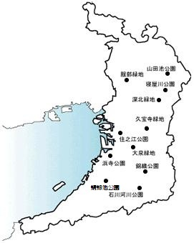
広域避難場所として指定された公園
（4公園）
広域避難場所及び後方支援活動拠点として指定された公園
（７公園）
図４．防災公園位置図
広域避難場所:災害時に火災の延焼拡大によって生じる輻射熱や熱気流から近隣住民を一時的に守る

後方支援活動拠点:被災者の救出・救護等にあたる自衛隊や消防、警察等が集結、駐屯する

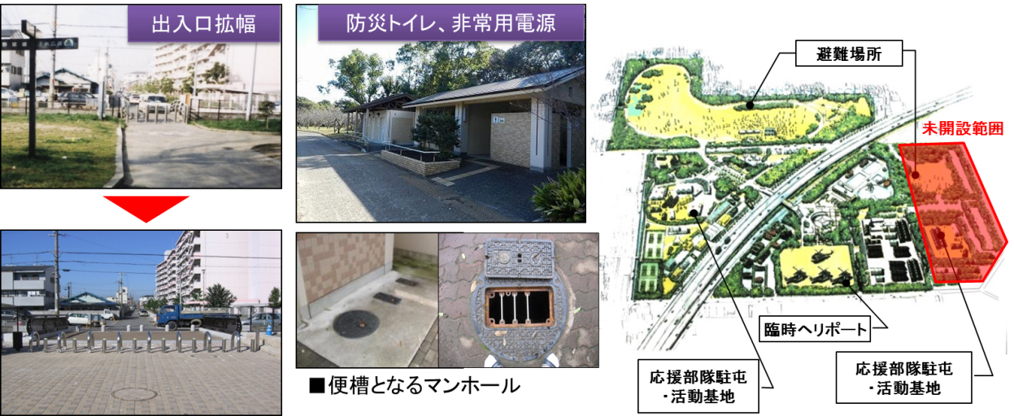
図５ 防災施設イメージ及び防災公園整備イメージ図（久宝寺緑地）

（ⅱ）地域の防災力を高める取組みの推進
・地域コミュニティの衰退により、地域防災力の低下が懸念されているため、日頃から府営公園を地域の「自助」「共助」の精神を育む場として積極的に活用します。
・地元市町村や公園近隣の小中学校、企業、ＮＰＯなどの団体と連携した防災訓練、防災フェアを引き続き実施するとともに、防災キャンプや土嚢づくり体験など大人から子供まで楽しく防災を学ぶことのできる啓発イベントを、積極的に実施します。
・情報誌や看板等で大規模災害時における府営公園の役割を発信していきます。
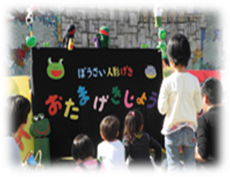
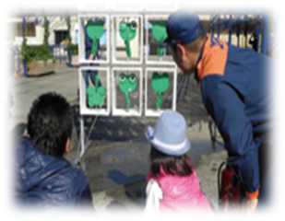
防災フェア（久宝寺緑地）

（ⅲ）公園施設の維持、管理の充実
・公園施設の老朽化が進む中でも、府民が府営公園を安全・安心に利用できるよう、大阪府都市基盤施設長寿命化計画*に基づく施設の日常点検や、不可視部分の確認を含めた精密点検を実施し、事故を未然に防ぐとともに、点検データを蓄積し、予防保全の充実に活用します。
・また、利用者が快適にくつろぎ、憩えるようにトイレの洋式化や休憩施設の改修などについて、指定管理者等民間事業者の資金やノウハウを活用する方策の検討を含め加速させていきます。
・さらに、利用状況や利用者のニーズ等に応じて、芝生広場等の適切な除草や樹木、樹林地の適正な密度管理などを進め、快適なレクリエーション空間としての機能が向上するように維持、管理の充実に取り組みます。
・特に樹木については、２０１８年９月４日に上陸した台風第２１号の影響により、府営公園でも多数の倒木被害が発生しましたが、倒木被害の軽減に向け、樹木医による診断を含む樹木の適切な点検や、樹木の良好な生育を促す間伐や下刈りを引き続き実施するとともに、きめ細やかな剪定や根が張りやすい基盤材の導入等も進めます。
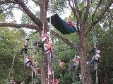
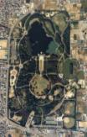
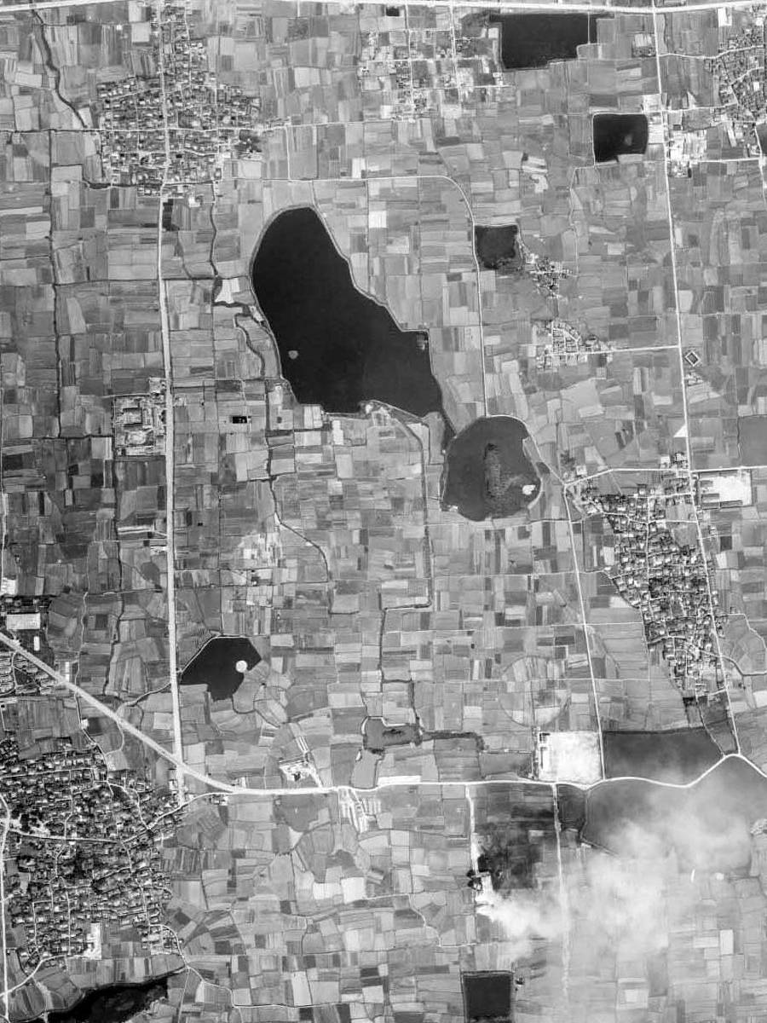
【参考】大泉緑地百年の森づくり
・大泉緑地は開設から46年が経過し、植えられた木々は生長し広大な森林を形成。
・指定管理者から、「多くの府民から愛され、交流や賑わいが生まれる”公園の森”として
100年後の次世代までつなげることができるよう、100年スパンの長期的な『森』づくり（百年の森づくり）の視点を持って、守り、育てる」との提案を受け、明るい樹林地の育成、ナラ枯れ対策などを進めている。
ツリークライミング体験
整備前
現況
（出典）大泉緑地指定管理グループ 事業計画書

（ⅳ）ユニバーサルデザインの推進
・我が国は今後も高齢化が進み、国立社会保障・人口問題研究所では２０５０年の６５歳以上の割合が日本全体で４割近くなると予測されています。
・またインバウンド客の増加や入国管理法改正を受けた外国人人材の受け入れ拡大などにより、外国人の利用者も増加するものと予想されます。
・今後増加することが見込まれる外国人や妊婦の方、高齢者、障がい者を含めた、全ての人が安心して利用できるよう、公園ホームページや標識及び周囲の道路標示などの多言語化、音声案内や案内看板の充実、授乳室やおむつ交換台の設置等の取組みを推進します。
・また、出入口の改修、段差の解消、スロープの設置など、施設のバリアフリー化を進めるとともに、高齢者や障がい者と共に公園を利用し、楽しむためのサポートを行うボランティアとの連携など、公園をより一層楽しむことができるサービスの提供を図ります。
・さらに、負担なく利用できる施設や車いす通行可能ルートなど、バリアフリーについての情報を発信します。

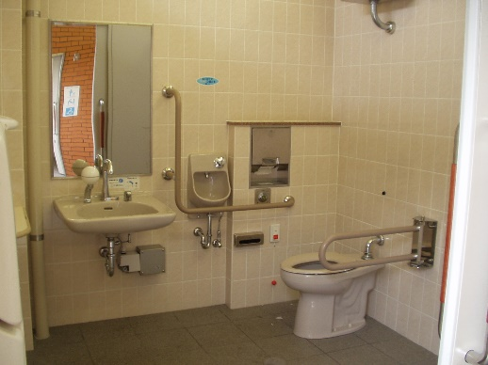
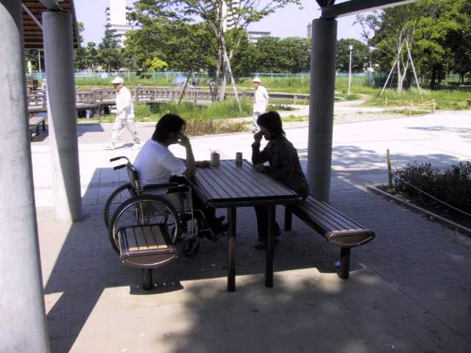
多目的トイレ
車いす対応ベンチ
（久宝寺緑地）

（４）基本方針④ 多様な自然とふれあい、都市の環境を保全する公園づくりを推進

（ⅰ）豊かな自然環境の保全と活用の推進
・府営公園は、新・府有施設等緑化推進計画*に基づき、公園面積の１／２以上の空間をみどり空間として確保、保全することとしています。
・大阪の市街地はみどりが少ないと言われていることから、市街地部や郊外部の公園は市街地に残る貴重なみどり空間として、また山麓部や臨海部の公園は周辺の山林や水辺と一体となった美しい景観を形成するみどり空間として重要な役割を果たしています。
・府営公園では、貴重な自然環境を良好に保全できるように適切な維持管理を進めるとともに、この貴重な自然環境を公園利用者が適切に利用し、自然環境の重要性等を理解を深めていただけるよう、様々なイベントや教室などを地域の方々やＮＰＯ団体などと連携して取り組んでおり、今後ともこれらの活動を推進、充実させていきます。
・また、公園に保全されている自然環境の重要性などをより多くの府民の皆様にご理解いただけるように公園内での展示やホームページなど様々な媒体を活用して情報発信を充実させていきます。

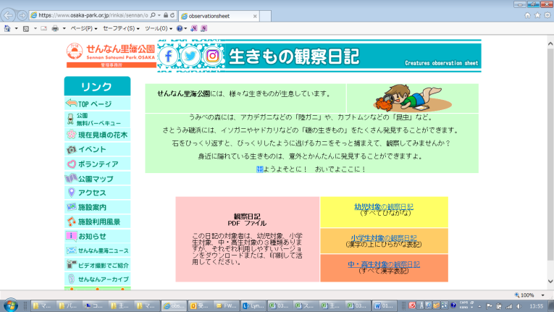
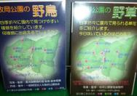
生きもの観察日記HP
（せんなん里海公園）
野鳥・野草のリーフレット
（枚岡公園）

（ⅱ）生物多様性の確保
・野鳥や小動物、水生生物など生きものの生息・生育環境及び希少種の保護・保全により、生物多様性の確保に努めていきます。
・山田池公園の春日山等では人の立ち入りを制限するほか、貴重な自然の残る区域では外来種の除去、生きものの生息・生育環境に配慮した施設の整備・管理、里山における竹や高木の適正管理に努めていきます。
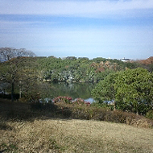
陸ガニに配慮した整備（せんなん里海公園）
春日山（山田池公園）

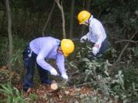
カヤネズミの生育に配慮した植物管理（石川河川公園）
里山景観を維持するための高木や竹の間伐（錦織公園）

・また、園内の豊かな自然の恵みを直接楽しむことができる自然観察会や環境教育・農体験プログラムなどの取組みを行うなど、府民が生物多様性を実感する機会の確保を図ります。
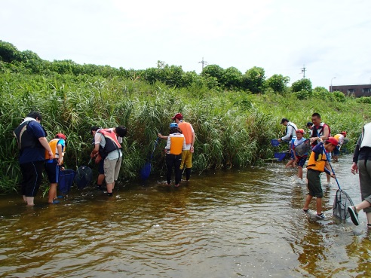
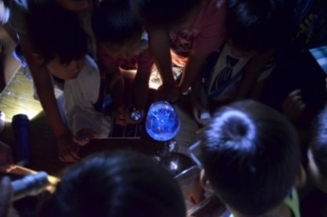
自然ゾーンでの生きもの観察会
（石川河川公園）
海ホタルの観察会
（せんなん里海公園）

（ⅲ）省エネルギー型・資源循環型の公園づくり
・省エネルギーや資源循環に配慮した公園づくりを積極的に進め、温室効果ガスの削減に取り組んでいきます。
・施設等の省エネルギー化のために必要な費用を、省エネルギー化によって節減されたエネルギーコストの一部から償還するＥＳＣＯ（Energy Service Company）事業*により、ＬＥＤ照明への更新や太陽光発電設備を設置し、環境負荷の低い公園にする取り組みを推進します。
・公園から発生した間伐材や剪定枝を使ってベンチやテーブルをつくったり、チップ化しマルチング材とする等、公園資源を有効に活用します。また、竹炭や木酢液などの加工品への応用についても検討していきます。

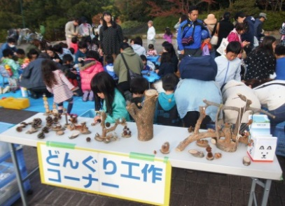
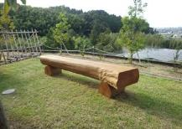
工作イベント（山田池公園）
丸太ベンチ（泉佐野丘陵緑地）

- 都市・まちづくりを先導し続ける戦略的な整備・管理・運営の仕組みづくり

基本方針①から④を着実に推進するためには、大阪府と指定管理者が主体となって、地元市町村や地元住民、学校、ＮＰＯやボランティア団体、地域の民間事業者など公園に関係する様々な立場の方々と連携し、府営公園を都市・まちづくりに活用できるよう府営公園の将来像や都市・地域における課題を共有するとともに、適切な役割分担の下、相互に連携・協働しながら、課題の解決に向けて戦略的に取り組む必要があります。
その実現に向け、公園利用者の立場に立って現在の管理運営制度を抜本的に見直すとともに、次の取り組みを進めていきます。

（１）多様な主体による自立した仕組みづくり
（ⅰ）（仮称）マネジメントプランの策定
・本マスタープランで示した府営公園の目標像を実現させるためには、公園毎に各公園の特性を踏まえた具体的な取組みを進めていくことが必要です。
・そのため、府営公園の将来像、将来像を実現するための具体的な取組の方策やその内容を評価する指標などを定める（仮称）マネジメントプランを公園毎に策定し、公園に関わる多様な主体と同じ目標や方針の下で連携して取り組んでいけるように、共有していきます。
・（仮称）マネジメントプランは、学識経験者など専門家の意見も参考に、毎年度の取り組み成果を点検、評価し、必要に応じて見直しを行うとともに、マスタープランの改定等に併せ適宜見直していきます。

（ⅱ）協働を支える仕組みづくり
・都市や地域が抱える課題や公園に対する利用者ニーズを的確に把握し、各公園が持つ個性や魅力を活かしながら、公園の管理・運営や都市・まちづくりに公園をどう活用していくのかなどに関して多様な主体が話し合うことができる協働のプラットフォーム（協議会等）を全ての府営公園で設置できるよう取り組んでいきます。

（協働のプラットフォームのイメージ）
・メンバー：府、指定管理者、地元市町村、学識経験者、近隣自治会、園内ボランティア団体、近隣電鉄等地域の民間事業者など
・協議内容：地域課題や公園に対するニーズの把握及び対応の検討、共同イベントの企画、情報発信
（ⅲ）評価手法の確立
・公園の魅力を向上するために、各公園の（仮称）マネジメントプランにおいて、公園毎の特性を反映した評価指標を設定し、その指標に対する達成状況を踏まえて取組内容を評価し、評価結果を次の取組に反映させる、一連のＰＤＣＡサイクルに取り組んでいきます。
PLAN
Do
Check
Action
ﾏﾈｼﾞﾒﾝﾄﾌﾟﾗﾝの策定・改正
各施策方針の推進
達成状況の評価
施策の改善
PDCAサイクル

（２）財源・人材の確保
（ⅰ）公園の管理運営に携わる多様な人材の確保
・府営公園をはじめとする都市公園は、都市部に位置する貴重な公共空間として様々なニーズが寄せられていることから、２０１７年度に都市公園法が改正され、公園施設について民間事業者が整備、管理を行うことへのインセンティブ*や保育所の立地が可能となるなど都市公園が果たす役割が増大しています。
・今後、府営公園が新たなニーズに対応し、良好な管理運営を行うためには、良好な景観を守ってきた従来の造園技術を維持向上させるとともに、観光・集客や福祉、教育など幅広い分野の専門家と連携する仕組みを確保することが必要となります。
・そのため、府営公園の管理運営に携わる人材を育成する観点から、府、指定管理者、ボランティア等多様な主体を対象とした様々な分野の研修機会を構築していきます。

（ⅱ）公園の管理運営に係る財源の確保
・現在、１９府営公園のうち１８公園について指定管理者制度を導入して、民間事業者の創意工夫により効果的効率的な管理運営を図っているところです。
・多くの府民の憩いの場であり、スポーツや防災など様々な機能を発揮している府営公園を良好に維持運営し、新たなニーズに対応していくためには、効果や効率性に十分留意した上で、必要な財源を確保する必要があります。
・２０１７年の都市公園法改正などを踏まえ、現在の管理運営制度の抜本的な見直しを行うことにより、指定管理者等の創意工夫によるレストランや宿泊施設などの便益施設の設置や大規模なイベント実施、運動施設でのコンサートなど既存施設の多目的利活用等により収益を拡大させ、その収益還元などにより、トイレ改修の加速化など良好なサービスの向上を図ります。
・さらに、府営公園の魅力向上施策に対する寄付制度やクラウドファンディングなど幅広い分野から財源を確保する手法についても検討していきます。

（３）情報発信の強化

（ⅰ）情報媒体の活用・強化
・園内掲示版、ホームページ、SNS（Facebook、Twitterなど）、公園だよりなど、様々な媒体を活用した情報発信を図ってきましたが、今後は、さらに園内放送の充実や園内掲示板の増設により、自然や歴史等のより深い魅力を来園者に直接発信することも強化していきます。
・また近年では、ＳＮＳ等による拡散が大きな情報発信力を発揮することから、フォトジェニックな空間づくりや、これらの魅力的な空間をチェックポイントに回遊するイベント等の開催により、公園利用者自らがＳＮＳ等でその情報を発信するなど、公園の魅力が拡散するような仕掛けを行っていきます。
・各種ナビゲーションやグーグルマップなどの地図サービスに、府営公園の開花やイベントなどの魅力情報をタイムリーに発信するなど、デジタル媒体による情報発信の拡充に努めます。
・電車の吊り広告やタウン誌など、宣伝効果が高い情報媒体についても公園毎に選定し、活用していきます。

（ⅱ）通信環境の整備
・増加する外国人が公園の魅力情報を容易に取得できるよう、またＳＮＳ等による公園情報の拡散のため、ＱＲコードの活用や、無料Wi－Fiの導入などによる通信環境の整備に取り組みます。

参考資料

用語集（用語の解説）

 | 用語 | 説明 | 備考
ア | インセンティブ | 目標を達成するために、やる気や意欲を引き出す刺激、誘因。
 | ESCO（エスコ）事業 | Energy Service Companyの略。既存庁舎等を、民間の資金とノウハウを生かして改修し、省エネルギー化による光熱水費の削減分で改修にかかる費用を賄う事業。
 | 大阪府公園基本構想 | 大阪の「みどり」の体系作りを視野に入れながら、次世代を見通した公園緑地の進むべき基本指針として、1993年11月に策定。
 | 大阪府都市基盤施設長寿命化計画 | 高度経済成長期に集中的に整備された都市基盤施設について、これまでの点検、補修などで蓄積されたデータを活用し、最新の専門的な知見に基づき、より一層、戦略的な 維持管理を推進するため、大阪府が策定した計画。施設毎に更新時期の見極めの考え方を明確化し、将来の更新時期を平準化している。
サ | 指定管理者制度 | 2003年の地方自治法改正により創設。地方公共団体が設置した公の施設の管理運営を、民間事業者を含む法人・団体に行わせることができる制度。民間事業者のノウハウを活用しながら、市民サービスの向上と経費の削減を図ることができる。
 | 新・大阪府地震防災アクションプラン | 2014年３月に修正した「大阪府地域防災計画」に基づき、地震津波被害の軽減に向けた具体的対策を着実に推進するため、策定したもの。
 | 新・府有施設等緑化推進計画 | 都市環境の改善や府域のみどり豊かな景観づくりを図ることを目的として、府有施設等の緑化を率先して推進するため、大阪府自然環境保全条例に基づき、策定するもの。
 | 生物多様性 | 生きものたちの豊かな個性とつながりのこと。生態系の多様性・種の多様性・遺伝子の多様性という3つのレベルの多様性を含む概念。
タ | 都市計画公園 | 都市計画法第11条に基づいて計画された施設。 | 箕面公園、泉佐野丘陵緑地は該当しない。
 | 都市公園 | 都市公園法に基づいて、地方公共団体または国が設置する公園・緑地とその公園等。
ハ | PARK-PFI（パークピーエフアイ） | 2017年の都市公園法改正により新たに設けられた、飲食店、売店等の公園利用者の利便の向上に資する公募対象公園施設の設置と、当該施設から生ずる収益を活用してその周辺の園路、広場等の一般の公園利用者が利用できる特定公園施設の整備・改修等を一体的に行う者を、公募により選定する「公募設置管理制度」のこと。
 | ヒートアイランド現象 | 都心域の地上気温が周辺部に比べ高くなる現象で、都心部ほど気温が高く、等温線が島のような形になることからこの名称となっている。都市では、コンクリートやアスファルトなど熱を蓄えやすい物質が多く、また諸活動から発生する熱量も大きいことが要因と考えられる。

